|  |  |
| --- | --- |
|  | BỘ GIÁO DỤC VÀ ĐÀO TẠO  **TRƯỜNG ĐẠI HỌC CÔNG NGHỆ TP. HCM** |

**ĐỒ ÁN CHUYÊN NGÀNH**

**XÂY DỰNG WEBSITE XEM PHIM**

Ngành: **CÔNG NGHỆ THÔNG TIN**

Chuyên ngành: **CÔNG NGHỆ PHẦN MỀM**

Giảng viên hướng dẫn : TS. Lê Thị Ngọc Thơ

Sinh viên thực hiện :

Nguyễn Ngọc Bảo Trọng 1811060810

Lê Nguyễn Anh Tú 1811061848

Phạm Quốc Việt 1811062363

Lớp: 18DTHB4

TP. Hồ Chí Minh, 2021

**NHẬN XÉT CỦA GIÁO VIÊN HƯỚNG DẪN**

*TP. Hồ Chí Minh, ngày 12 tháng 12 năm 2021*

*(Ký và ghi rõ họ tên)*

Mục Lục

**CHƯƠNG 1. TỔNG QUAN** 4

Tổng quan về vấn đề được nghiên cứu 4

1.1.1 Khảo sát thực trạng 4

1.1.2 Nhiệm vụ của đồ án 4

1.1.3 Cấu trúc đồ án 7

**CHƯƠNG 2 CÔNG NGHỆ SỬ DỤNG** 8

2.1 Visual studio 2019 8

2.2 Microsoft SQL Server 10

2.3 GitHub 11

2.4 Visual studio code 11

2.5 Bootstrap 5 12

**CHƯƠNG 3 PHÂN TÍCH THIẾT KẾ HỆ THỐNG** 14

3.1 Sơ đồ Usecase Admin 14

3.2 Sơ đồ Usecase User 14

3.3 Sơ đồ Sequence Diagram 15

3.3.1 Sequence Diagram của User 15

3.3.2 Sequence Diagram của Admin 18

3.4 Class Diagram 22

3.5 Mô hình dữ liệu quan hệ 23

3.5.1 Sơ đồ Database Digram 23

3.5.2 Chi tiết sơ đồ Database Diagram 23

**Chương 4: CÀI ĐẶT VÀ ĐÁNH GIÁ KẾT QUẢ** 27

4.1 Giao diện người dùng 27

4.1.1 Trang chủ 27

4.1.2 Trang đăng nhập 27

4.1.3 Trang đăng ký 28

4.3.4 Chọn thể loại 28

4.3.5 Chọn quốc gia của phim 29

4.3.6 Chọn năm phát hành 30

4.4 Trang chi tiết phim 30

4.5 Trang trailer phim 31

4.6 Trang xem Phim 31

4.2 Giao diện Admin 32

4.2.1 Trang Admin Home 32

4.2.2 Quản lý trạng thái 32

4.2.3 Quản lý loại 32

4.2.4 Quản lý năm phát hành 33

4.2.5 Quản lý diễn viên 33

4.2.6 Quản lý quốc gia 34

4.2.7 Quản lý phim 34

4.2.8 Quản lý tài khoản Admin 35

4.2.9 Quản lý Người dùng 35

**Chương 5: KẾT LUẬN VÀ HƯỚNG PHÁT TRIỂN** 36

5.1 Ưu điểm và hạn chế 36

5.1.1 Ưu điểm 36

5.1.2 Hạn chế 36

5.2 Hướng phát triển 36

Tài liệu tham khảo 36

# **CHƯƠNG 1. TỔNG QUAN**

Tổng quan về vấn đề được nghiên cứu

1.1.1 Khảo sát thực trạng

Hiện nay, tình hình dịch Covid nói chung và những ngày thường không có covid nói riêng thì ai cũng có những lúc mệt mỏi và họ thường tìm kiếm một thứ gì đó để làm giảm đi sự mệt mỏi đó, ví dụ như đi ăn, đi chơi cùng với bạn bè hoặc là ở nhà lên mạng và tìm kiếm một bộ phim mình yêu thích để xem chẵng hạn, thì đó cũng là một cách hay nên chúng em đã chọn và tìm hiểu để phát triển một Website xem phim nhằm đáp ứng nhu cầu giải trí sau những giờ làm việc mệt mỏi hay học tập khá căng thẳng, khiến tinh thần mọi người có thể thư giãn và thoải mái hơn trong những lúc khó khăn, mệt mõi như vậy.

### **1.1.2 Nhiệm vụ của đồ án**

- Chủ yếu phục vụ 2 đối tượng là admin và người dùng.

- Về phía người dùng có thể chọn phim theo thể loại, diễn viên, quốc gia, năm phát hành, đăng nhập, đăng ký, xem trailer, xem phim.

- Đối với admin có thể quản lý người dùng, quản lý phim, quản lý diễn viên, quản lý trạng thái, quản lý năm phát hành, quản lý quốc gia.

**+ Các mục tiêu chính của hệ thống**

Yêu cầu về mặt giao diện:

- Giao diện trang web thân thiện không quá sáng, dễ sử dụng, phân chia trên các thể loại khác nhau.

- Hiển thị định dạng cho các trình duyệt web phổ biến hiện nay như Coc coc, Chrome.

- Tông màu chính trên Website là màu xanh xám mang lại trải nghệm tốt cho mắt người dùng, dễ dàng tuỳ biến được màu nền, màu chữ của Website.

- Thay đổi phim, trạng thái, thể loại, quốc gia, diễn viên, năm sản xuất một cách dễ dàng với tư cách của một quản trị viên Web.

- Giao diện có tuỳ biến cho các nên tảng như Windows, iOS, Android.

Yêu cầu về mặt chức năng:

- Quản lí phim : Chức năng tìm kiếm, thêm, xoá, sửa và chi tiết phim thông tin của bộ phim.

- Quản lý thể loại: Thêm, xoá, sửa các thông tin thể loại của bộ phim.

- Quản lý quốc gia: Thêm, xoá, sửa các quốc gia của bộ phim.

- Quản lý người dùng: Chức năng tìm kiếm, thêm, xoá, sửa và xem chi tiết các thông tin tài khoản của người dùng.

- Quản lý trạng thái: Chức năng, thêm, xóa, sửa.

- Quản lý năm phát hành: Thêm, xoá, sửa năm phát hành của bộ phim.

- Quản lý diễn viên: Thêm, xoá, sửa các thông tin diễn viên của bộ phim.

Đối tượng:

- Website được xây dựng phục vụ hai đối tượng chính là Admin và người dùng

+ Admin:

* + Đăng nhập website
  + Quản lý phim
* Hiển thị

- Hiển thị danh sách tất cả các bộ phim được thêm và phân trang để dễ quản lý.

- Người quản trị có thể tắt bật trạng thái hiển thị của bộ phim một dễ dàng thông qua nút “Kích hoạt” ở ngoài danh sách.

* Xóa
* Quản trị viên có thể xóa một bộ phim ngay trên danh sách phim.
* Thêm những bộ phim mới
* Quản trị viên có thể thêm một bộ phim ngay trên danh sách phim.
* Cập nhật
* Cập nhật thông tin của bộ phim.
  + Quản lý người dùng
* Hiển thị
* Hiển thị danh sách tất cả người dùng được thêm và phân trang để dễ quản lý.
* Xóa
* Quản trị viên có thể xóa người dùng ngay trên danh sách quản lý người dùng.
* Thêm mới
* Quản trị viên có thể thêm một người dùng thông qua quản lý danh sách người dùng.
* Cập nhật
* Cập nhật thông tin của người dùng.
  + Quản lý quốc gia
* Hiển thị
* Hiển thị danh sách tất cả các quốc gia và phân trang để dễ quản lý.
* Xóa
* Quản trị viên có thể xóa quốc gia ngay trên danh sách phim.
* Thêm mới
* Thêm những quốc gia mới vào website.
* Cập nhật
* Cập nhật thông tin của quốc gia và dễ dàng thao tác.
  + Quản lý thể loại
* Hiển thị
* Hiển thị danh sách tất cả các thể loại và phân trang để dễ quản lý.
* Xóa
* Quản trị viên có thể xóa thể loại.
* Thêm mới
* Thêm những thể loại mới cho phim.
* Cập nhật
* Cập nhật thông tin của thể loại phim.

- Khách hàng

* + Guest (Khách viếng thăm)
    - Xem thông tin phim.
    - Xem tin tức phim.
    - Đăng ký thành viên.
* User (Đã có tài khoản)
  + Có quyền đăng nhập, đăng xuất, đổi mật khẩu.
  + Xem phim được.
  + Được thông báo phim mới nhất, Download phim.

+ Phạm vi nghiên cứu

* Hệ thống Website Xem Phim Phimmoi.
* Phải xác định rõ dữ liệu đầu vào, đầu ra, và quy trình xử lý.
* Với mỗi yêu cầu phức tạp, quy trình xử lý cần được minh hoạ bằng lưu đồ giải thuật.
* Hệ thống phải được lập trình trên nền tảng Visual Studio và SQL server.
* Ngôn ngữ lập trình C#, ASP.NET MVC 5.

**1.1.3 Cấu trúc đồ án**

**Chương 1: Tổng quan**

* *Tổng quan về vấn đề được nghiên cứu:* Khảo xác thực trạng hiện nay, tóm tắt những lý thuyết, tài liệu có liên quan đến đề tài.
* *Nhiệm vụ đồ án:*  Mục tiêu nghiên cứu, đối tượng, phạm vi giới hạn.
* *Cấu trúc đồ án:* Trình bày cấu trúc của đồ án gồm các chương và tóm tắt từng chương.

**Chương 2: Cơ sở lý thuyết**

* Các khái niệm và phương pháp bao gồm các công nghệ, hệ thống, các ràng buộc để giải quyết nhiệm vụ của đồ án.

**Chương 3: Phân tích thiết kế hệ thống**

* Sơ đồ cơ sở dữ liệu nhằm xây dự dữ liệu chính xác theo mô tả.

**Chương 4: Kết quả thực nghiệm**

* Giao diện và đặc điểm chức năng của chương trình.

**Chương 5: Kết luận và hướng phát triển**

* Những kết luận chung, khẳng định những kết quả đạt được.

# **CHƯƠNG 2 CÔNG NGHỆ SỬ DỤNG**

## **Visual studio 2019**

- Visual Studio là một môi trường phát triển tích hợp (IDE) từ Microsoft. Microsoft Visual Studio còn được gọi là "Trình soạn thảo mã nhiều người sử dụng nhất thế giới ", được dùng để lập trình C++ và C# là chính.



Hình 2.1.1 Microsoft Visual Studio

- Nó được sử dụng để phát triển chương trình máy tính cho Microsoft Windows, cũng như các trang web, các ứng dụng web và các dịch vụ web. Visual Studio sử dụng nền tảng phát triển phần mềm của Microsoft như Windows API, Windows Forms, Windows Presentation Foundation, Windows Store và Microsoft Silverlight

+ Ngôn ngữ lập trình



Hình 2.1.2 C# (Ngôn ngữ lập trình)

- C# là một ngôn ngữ lập trình đơn giản, hiện đại, mục đích tổng quát, hướng đối tượng được phát triển bởi Microsoft và được phê chuẩn bởi European Computer Manufacturers Association (ECMA) và International Standards Organization (ISO).

- C# được phát triển bởi Anders Hejlsberg và team của ông trong khi phát triển .Net Framework.

- C# được thiết kế cho Common Language Infrastructure (CLI), mà gồm Executable Code và Runtime Environment, cho phép chúng ta sử dụng các ngôn ngữ high-level đa dạng trên các nền tảng và cấu trúc máy tính khác nhau.

- Dưới đây là các lý do làm C# là ngôn ngữ lập trình chuyên nghiệp được sử dụng rộng rãi:

Nó là một ngôn ngữ lập trình hiện đại, mục đích tổng quát.

Nó là hướng đối tượng.

- Nó dễ dàng để học.

- Nó là một ngôn ngữ được cấu trúc.

- Nó tạo các chương trình hiệu quả.

- Nó có thể được biên dịch trên nhiều nền tảng máy tính khác nhau.

- Nó là một phần của .Net Framework.

+ Mô hình ASP.NET MVC 5

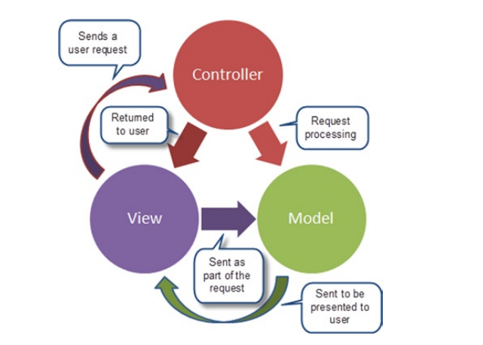

Hình 2.1.2 Mẫu thiết kế MVC

* ASP.NET MVC là một Framework sử dụng .Net Framework cho việc phát triển ứng dụng web động, trước khi Asp.Net MVC ra đời, lập trình viên sử dụng công nghệ Asp.Net Web Form trên nền tảng .Net Framework để phát triển ứng dụng Web động.
* ASP.NET MVC phát triển trên mẫu thiết kế chuẩn MVC, cho phép người sử dụng phát triển các ứng dụng phần mềm. MVC là tên một mẫu phát triển ứng dụng, phương pháp này chia nhỏ một ứng dụng thành ba thành phần để cài đặt, mỗi thành phần đóng một vai trò khác nhau và ảnh hưởng lẫn nhau, đó là models, views, và controllers.
* Các đặc trưng chính của Model, View và Controller trong mẫu thiết kế chuẩn MVC. Với mô hình MVC, khi xây dựng các ứng dụng chúng ta sẽ tránh được rất nhiều những vất vả khi bảo trì, thay đổi. Những thay đổi ở mỗi thành phần thường rất ít khi ảnh hưởng đến các thành phần khác.

## **Microsoft SQL Server**

* Hiện này thì có rất nhiều hệ quản trị cơ sở dữ liệu mạnh mẽ và dễ sử dụng cho người dùng như: Oracle, My SQL, SQL server. Trong đó chúng em chọn sử dụng SQL Server để thực hiện đề tài “Xây dựng Website xem phim trực tuyến”này.



Hình 2.2 Microsoft SQL Server

* Hệ quản trị cơ sở dữ liệu Microsoft SQL Server là một trong những hệ quản trị cơ sở dữ liệu thông dụng nhất hiện nay. Đây là hệ quản trị cơ sở dữ liệu thường được sử dụng trong các hệ thống trung bình, với ưu điểm có các công cụ quản lý mạnh mẽ giúp cho việc quản lý và bảo trì hệ thống dễ dàng, hỗ trợ nhiều phương pháp lưu trữ, phân vùng và đánh chỉ mục phục vụ cho việc tối ưu hóa hiệu năng.
* SQL Server luôn được Microsoft cải tiến để nâng cao hiệu năng, tính sẵn sàng của hệ thống, khả năng mở rộng và bảo mật, cung cấp nhiều công cụ cho người phát triển ứng dụng được tích hợp với bộ Visual Studio do Microsoft cung cấp. SQL Server có 4 dịch vụ lớn là Database Engine, Intergration Service, Reporting service và Analysis Services.

## **GitHub**



Hình 2.3.1 GitHub

- Nhiều người thắc mắc không biết Github là gì? Theo em nghĩ thì nó là công cụ quản lý các source code được tổ chức theo dạng các dữ liệu phân tán, do vậy nó được đánh giá vô cùng cao. Ngoài ra, thì nó còn có khả năng đồng bộ các source code của team lên 1 server mới, giúp thời gian điều chỉnh nhanh và hiệu quả. Bất cứ ai cũng có thể được GIT hỗ trợ các thao tác về vấn đề kiểm tra source code trong quá trình làm việc.

## **Visual studio code**

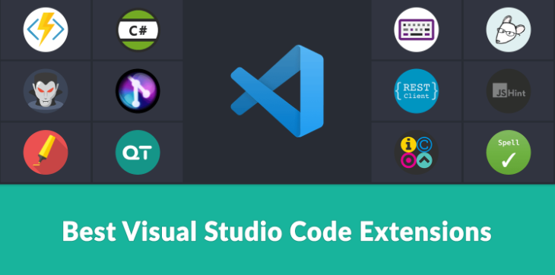

Hình 2.4 Visual Studio Code

- Visual Studio Code hỗ trợ chức năng debug, đi kèm với Git, có syntax highlighting, tự hoàn thành mã thông minh, snippets, và cải tiến mã nguồn. Nhờ tính năng tùy chỉnh, Visual Studio Code cũng cho phép người dùng thay đổi theme, phím tắt, và các tùy chọn khác.

## **2.5 Bootstrap 5**



Hình 2.5 Bootstrap 5

**-** Bootstrap cho phép quá trình thiết kế website diễn ra nhanh chóng và dễ dàng hơn dựa trên những thành tố cơ bản như typography, forms, buttons, tables, grids, navigation, image carousels.

- Bootstrap là một bộ sưu tập miễn phí của các mã nguồn mở và công cụ dùng để tạo ra một mẫu webiste hoàn chỉnh. Với các thuộc tính về giao diện được quy định sẵn như kích thước, màu sắc, độ cao, độ rộng, các designer có thể sáng tạo nhiều sản phẩm mới mẻ nhưng vẫn tiết kiệm thời gian khi làm việc với framework này trong quá trình thiết kế giao diện website.

## **2.6 LINQ**



Hình 2.6 LINQ

- LINQ - Language Integrated Query (tạm dịch là ngôn ngữ truy vấn tích hợp) - là cách thức truy vấn dữ liệu từ một tập hợp dữ liệu.

- Nói đến lập trình, chúng ta không thể không nhắc đến dữ liệu. Dữ liệu ở đây có thể được bắt nguồn từ bộ nhớ, XML, cơ sở dữ liệu (Mysql, Sql Server) hay bất cứ nơi lưu trữ nào khác. Bất cứ dữ liệu đó bắt nguồn từ đâu, chúng ta phải luôn luôn thực hiện việc truy vấn dữ liệu đến nó. Với mỗi nguồn dữ liệu khác nhau sẽ có những cách khác nhau để thực hiện truy vấn.

# **CHƯƠNG 3 PHÂN TÍCH THIẾT KẾ HỆ THỐNG**

### **3.1 Sơ đồ Usecase Admin**

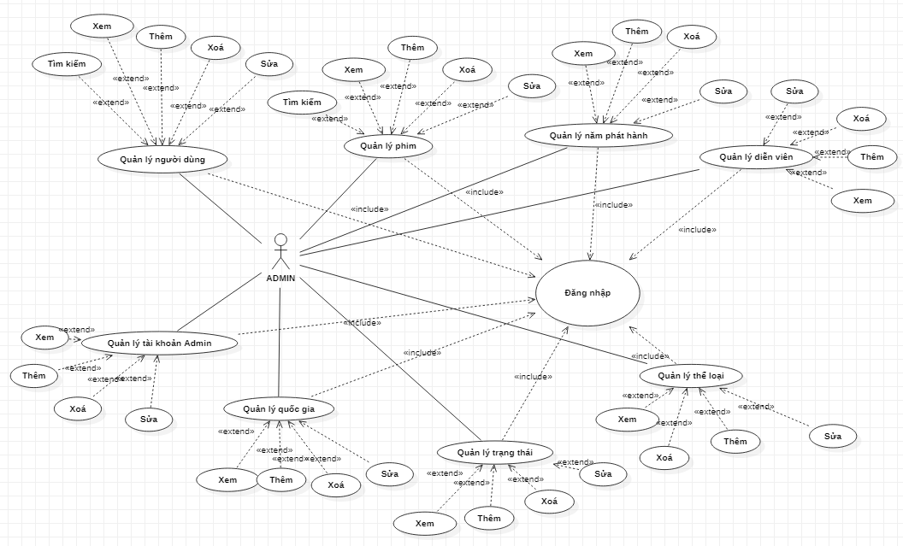

Hình 3.1 Sơ đồ Usecase Admin

### **3.2 Sơ đồ Usecase User**

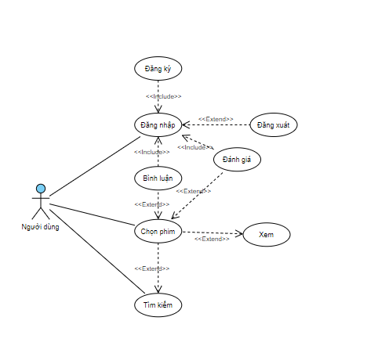

Hình 3.2 Sơ đồ usecase user

## **3.3 Sơ đồ Sequence Diagram**

### **3.3.1 Sequence Diagram của User**

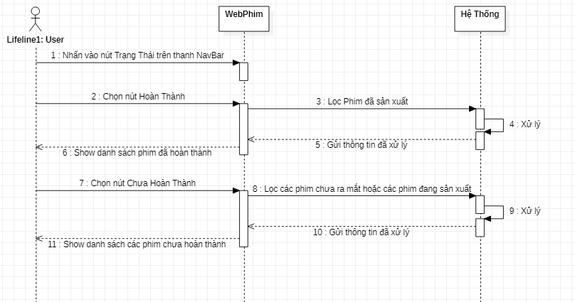

Hình 3.3.1 Chức năng xem danh sách trạng thái phim

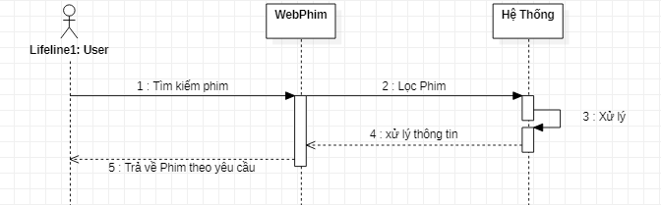

Hình 3.3.1a Chức năng tìm kiếm phim

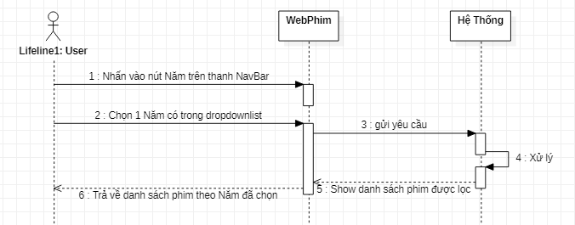

Hình 3.3.1c Chức năng xem danh sách phim theo năm phát hành

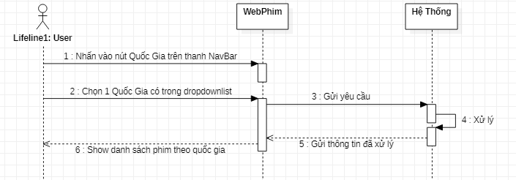

Hình 3.3.1d Chức năng xem danh sách phim theo quốc gia

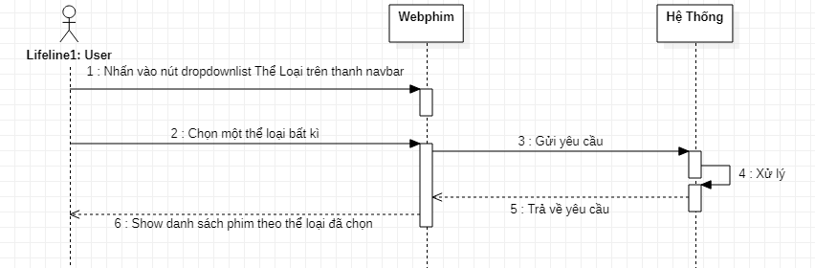Hình 3.3.e Sequence Diagram show danh sách theo thể loại

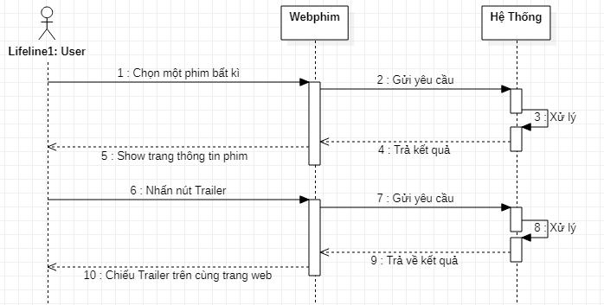

Hình 3.3.f Sequence Diagram chức năng xem trailer

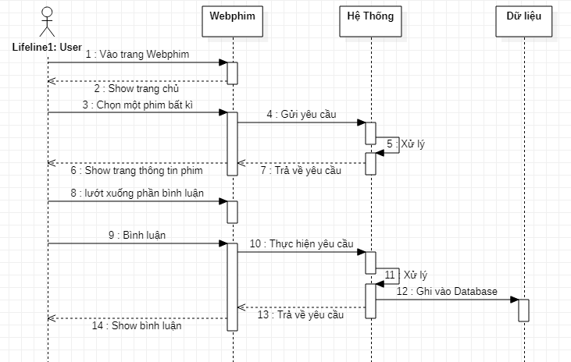Hình 3.3.1g Sequence Diagram chức năng bình luận

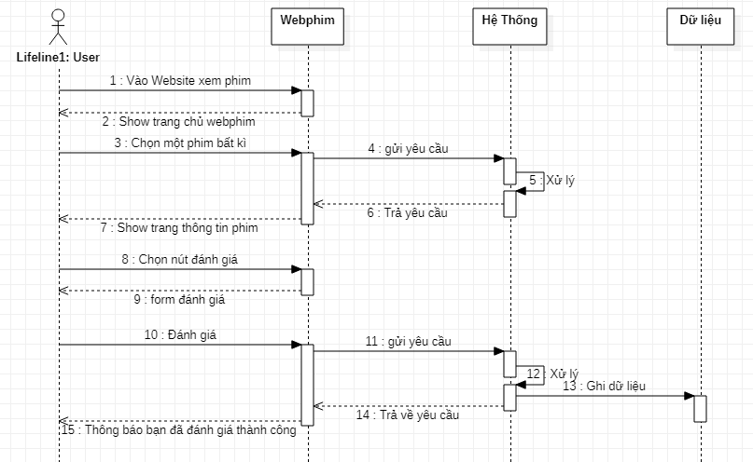

Hình 3.3.1h Sequence Diagram chức năng đánh giá phim

### **3.3.2 Sequence Diagram của Admin**

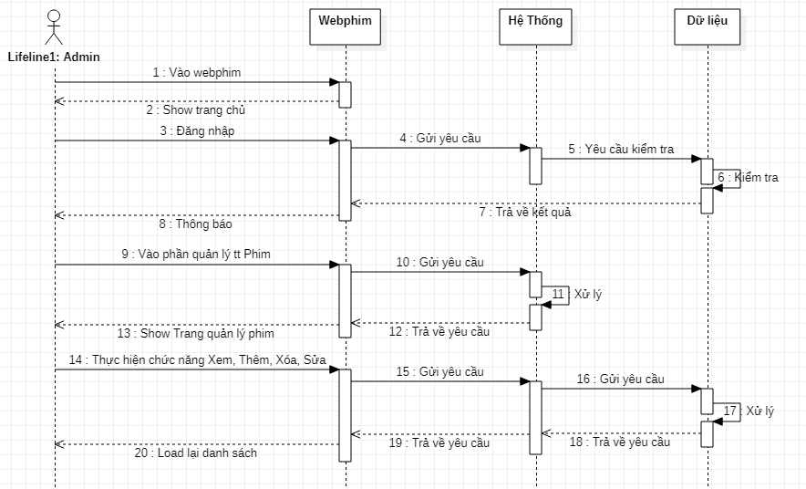

Hình 3.3.2a Chức năng quản lý phim của admin

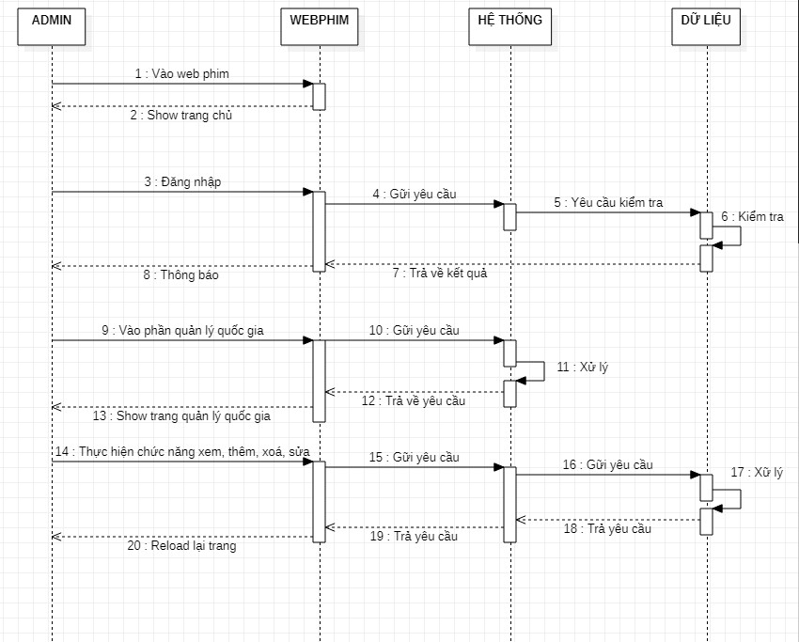

Hình 3.3.2b Chức Năng Quản Lý Quốc Gia.

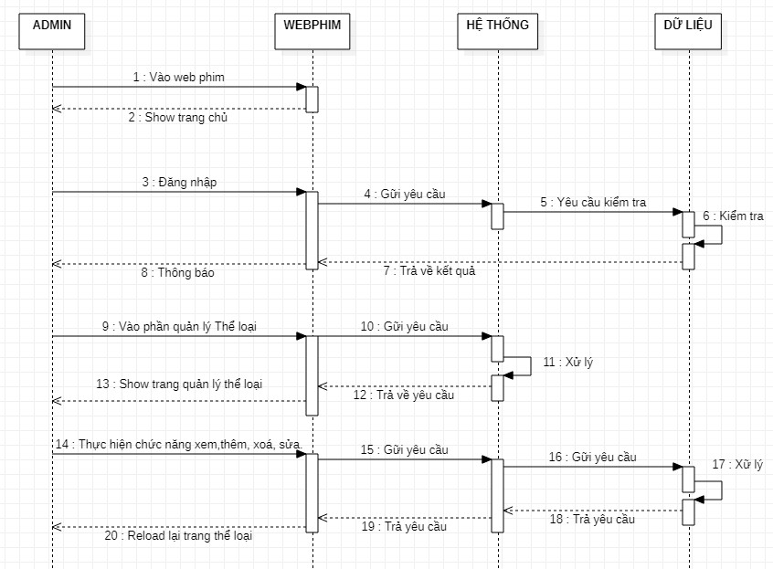

Hình 3.3.2c Chức năng quản lý thể loại

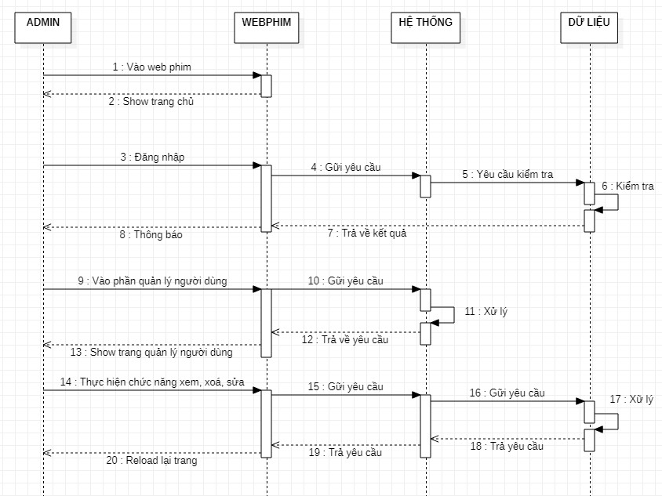

Hình 3.3.2d Chức năng quản lý người dùng

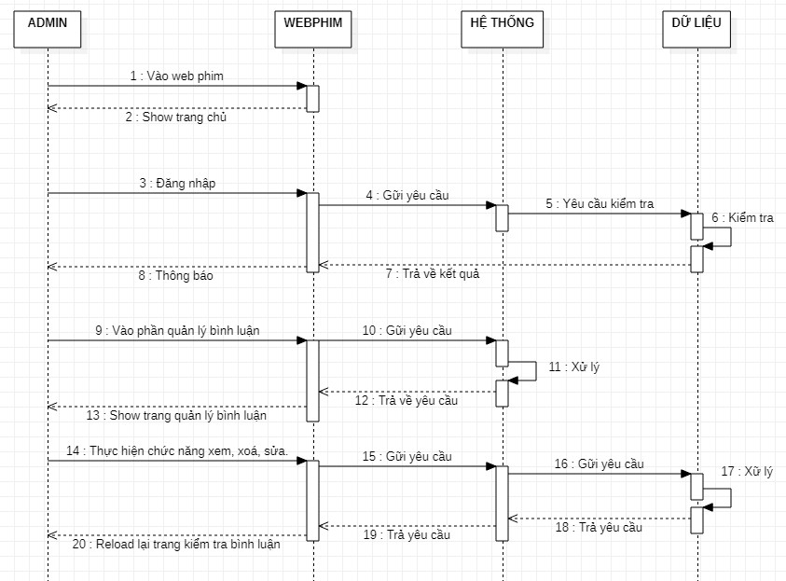

Hình 3.3.2e Chức năng quản lý bình luận

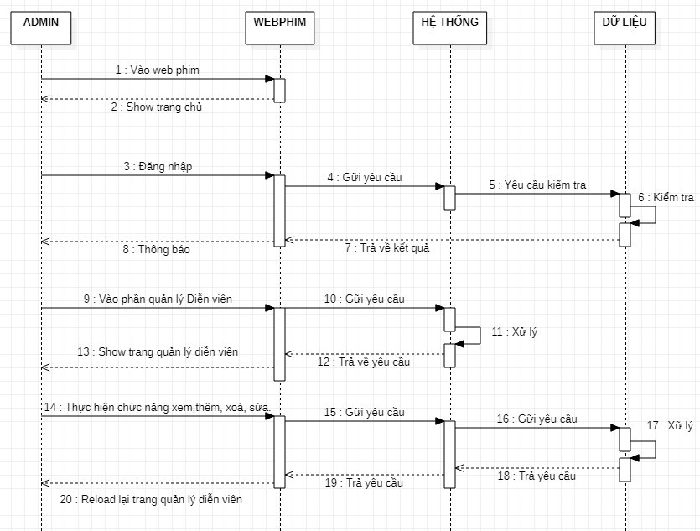

Hình 3.3.2f Chức năng quản lý Diễn Viên

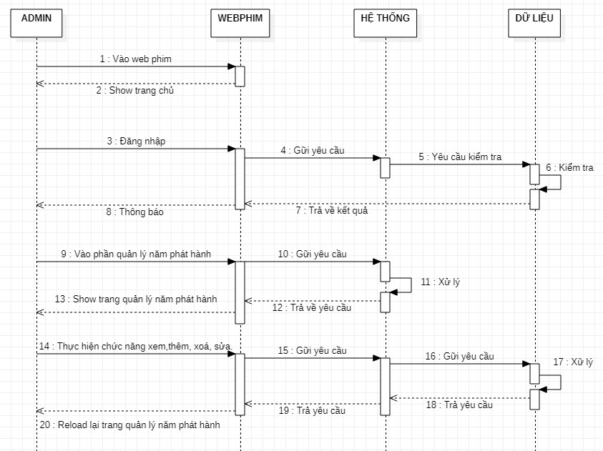

Hình 3.3.2g Chức năng quản lý năm phát hành

## **3.4 Class Diagram**

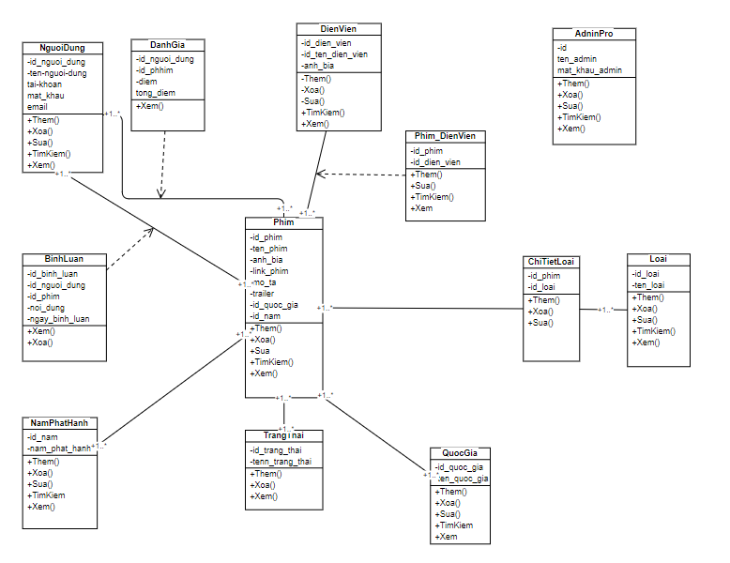

Hình 3.4 Class Diagram

## **3.5 Mô hình dữ liệu quan hệ**

### **3.5.1 Sơ đồ Database Digram**

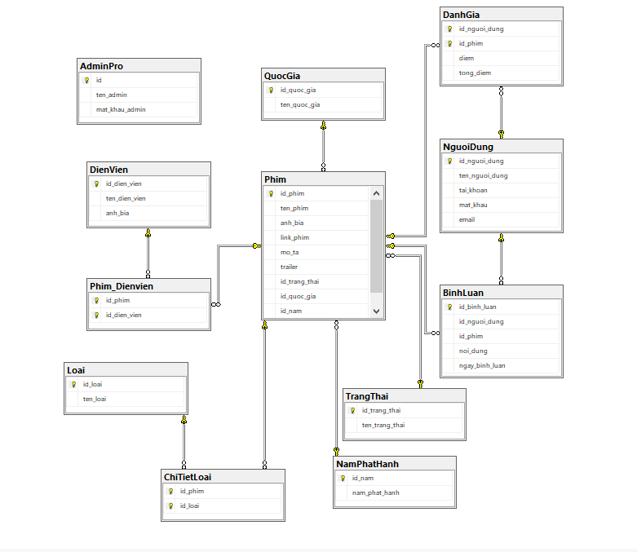

Hình 3.5.1 Sơ đồ Database Diagram

### **3.5.2 Chi tiết sơ đồ Database Diagram**

1. Bảng AdminPro

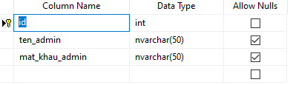

Bảng 3.5.2a Bảng AdminPro

1. Bảng BinhLuan

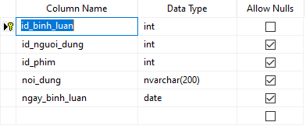

Bảng 3.5.2b Bảng BinhLuan

1. Bảng ChiTietLoai

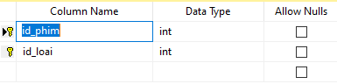

Bảng 3.5.2c Bảng ChiTietLoai

1. Bảng DanhGia

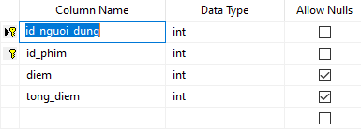

Bảng 3.5.2d Bảng DanhGia

1. Bảng DienVien

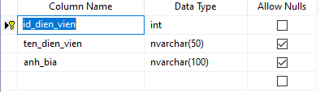

Bảng 3.5.2e Bảng DienVien

1. Bảng Loai

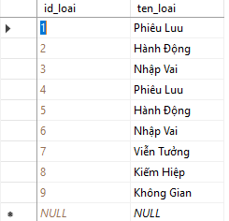

Bảng 3.5.2f Bảng Loai

1. Bảng NamPhatHanh

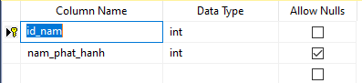

Bảng 3.5.2g Bảng NamPhatHanh

1. Bảng NguoiDung

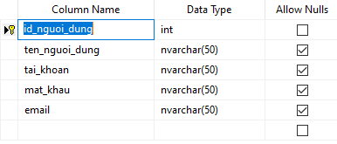

Bảng 3.5.2h Bảng NguoiDung

1. Bảng Phim

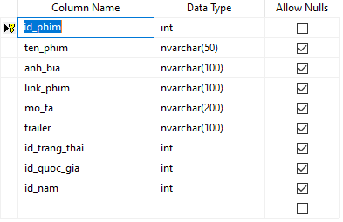

Bảng 3.5.2j Bảng Phim

1. Bảng Phim_DienVien

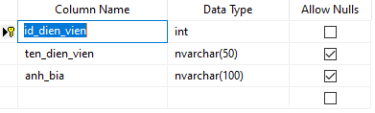

Bảng 3.5.2k Bảng Phim_DienVien

1. Bảng QuocGia

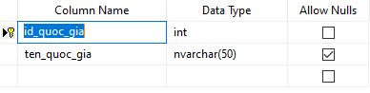

Bảng 3.5.2l Bảng QuocGia

1. Bang TrangThai

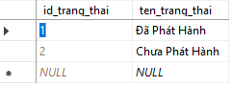

Bảng 3.5.2m Bảng TrangThai

# **Chương 4: CÀI ĐẶT VÀ ĐÁNH GIÁ KẾT QUẢ**

## **4.1 Giao diện người dùng**

### **4.1.1 Trang chủ**

- Khi bạn vào web phim, thì điều đầu tiên bạn sẽ thấy đó là những bộ phim đặc sắc đầy hấp dẫn được gợi ý ở phía đầu trang bằng một slide lớn gồm nhiều hình, đó có thể là một bộ phim hay nhất, hay là bộ phim được nhiều người xem nhất, tiếp đó là ngay bên phía tay phải là một khung chứa những bộ phim sắp chiếu hoặc hot nhất trong tuần, nhằm giúp bạn có thể theo dõi một cách dễ dàng.

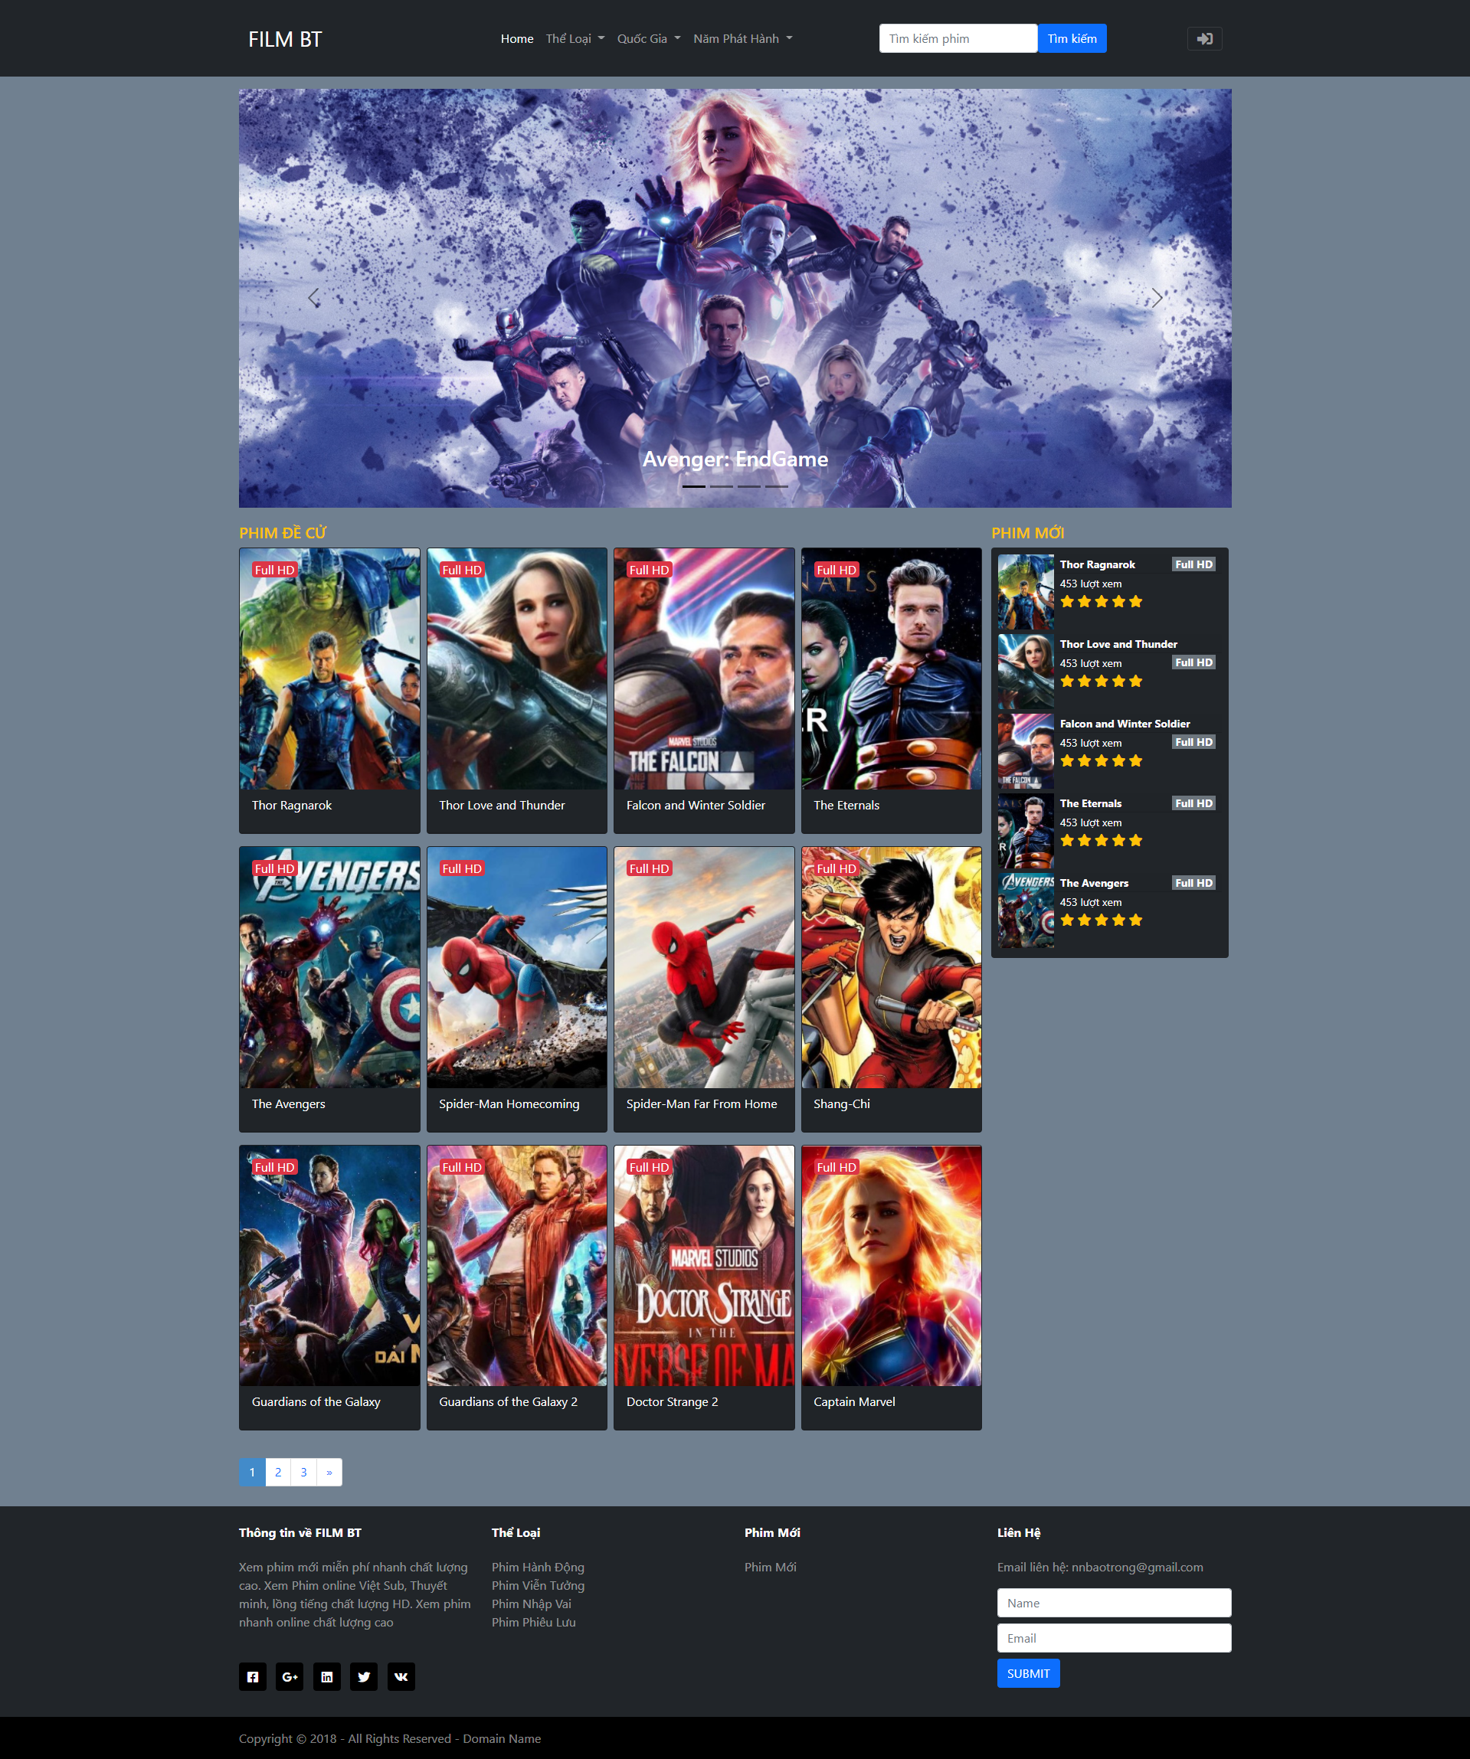

- Và nếu bạn yêu thích những bộ phim đó và muốn theo dõi thì bạn có thể đăng nhập vào web phim, để có thể theo dõi những bộ phim mình muốn.

### **4.1.2 Trang đăng nhập**

**-** Khi bạn nhập sai thông tin để đăng nhập thì hệ thống sẽ hiển thị thông báo “Tên đăng nhập hoặc mật khẩu không đúng”. Khi bạn để trống ô đăng nhập thì hệ thống sẽ hiển thị thông báo rằng “Phải nhập tên đăng nhập”, tương tự như vậy khi bạn để trống ô mật khẩu thì hệ thống sẽ hiển thị thông báo rằng “Phải nhập mật khẩu”.

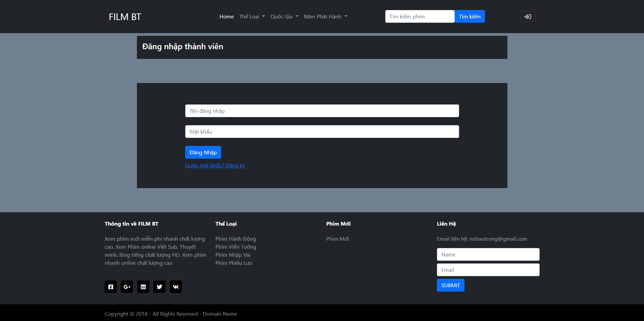

### **4.1.3 Trang đăng ký**

- Nếu bạn thích web phim này thì bạn có thể đăng ký ủng hộ, bằng cách vào đăng nhập và chọn vào nút “Đăng ký” ở dưới phần đăng nhập. Ở đây bạn bắt buộc phải nhập đầy đủ thông tin như “Họ tên, Tên đăng nhập, Mật khẩu, Nhập lại mật khẩu, Email” rồi nhấn vào nút đăng ký, nếu bạn không nhập ví dụ như “Họ tên” thì phía hệ thống sẽ thông báo “Mời nhập họ và tên”, tương tự những ô còn lại cũng như vậy bắt buộc bạn phải điền đầy đủ thông tin.

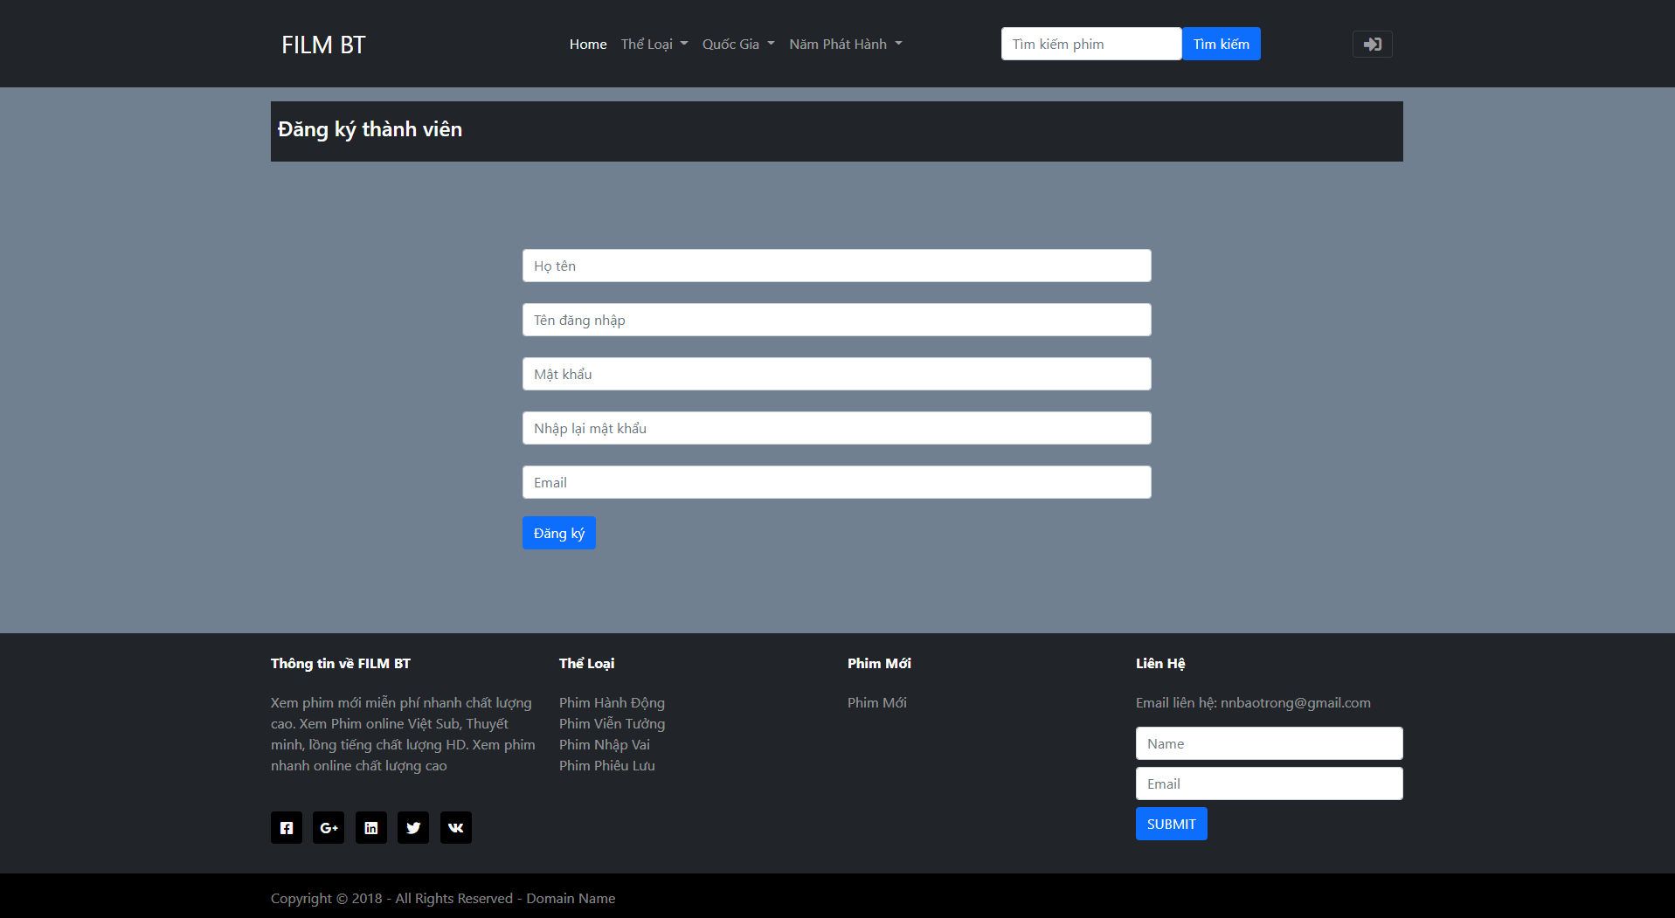

### **4.3.4 Chọn thể loại**

- Về thể loại bạn có thể chọn những thể loại mà web phim gợi ý cho bạn.

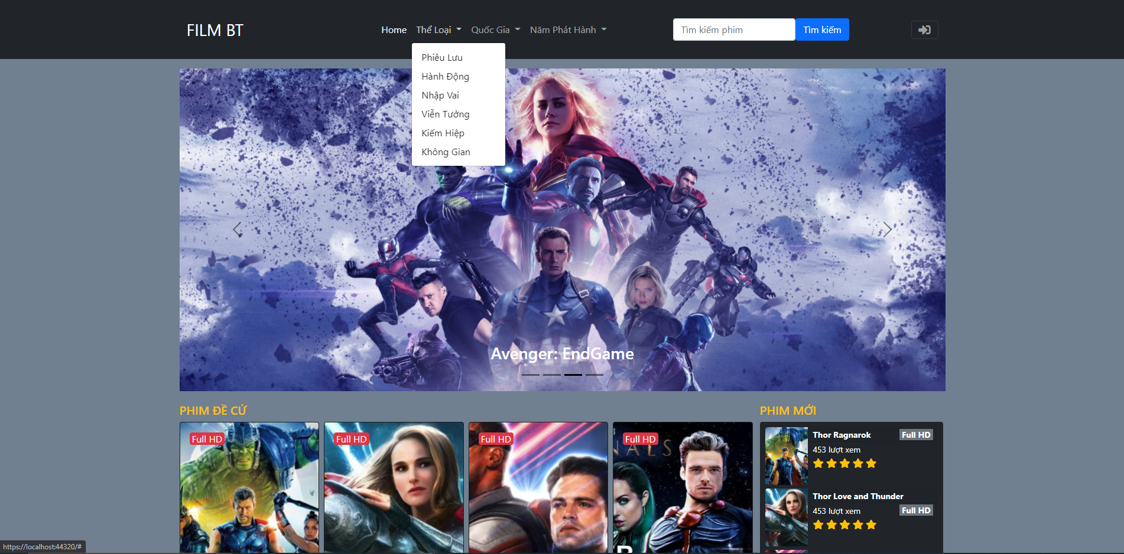

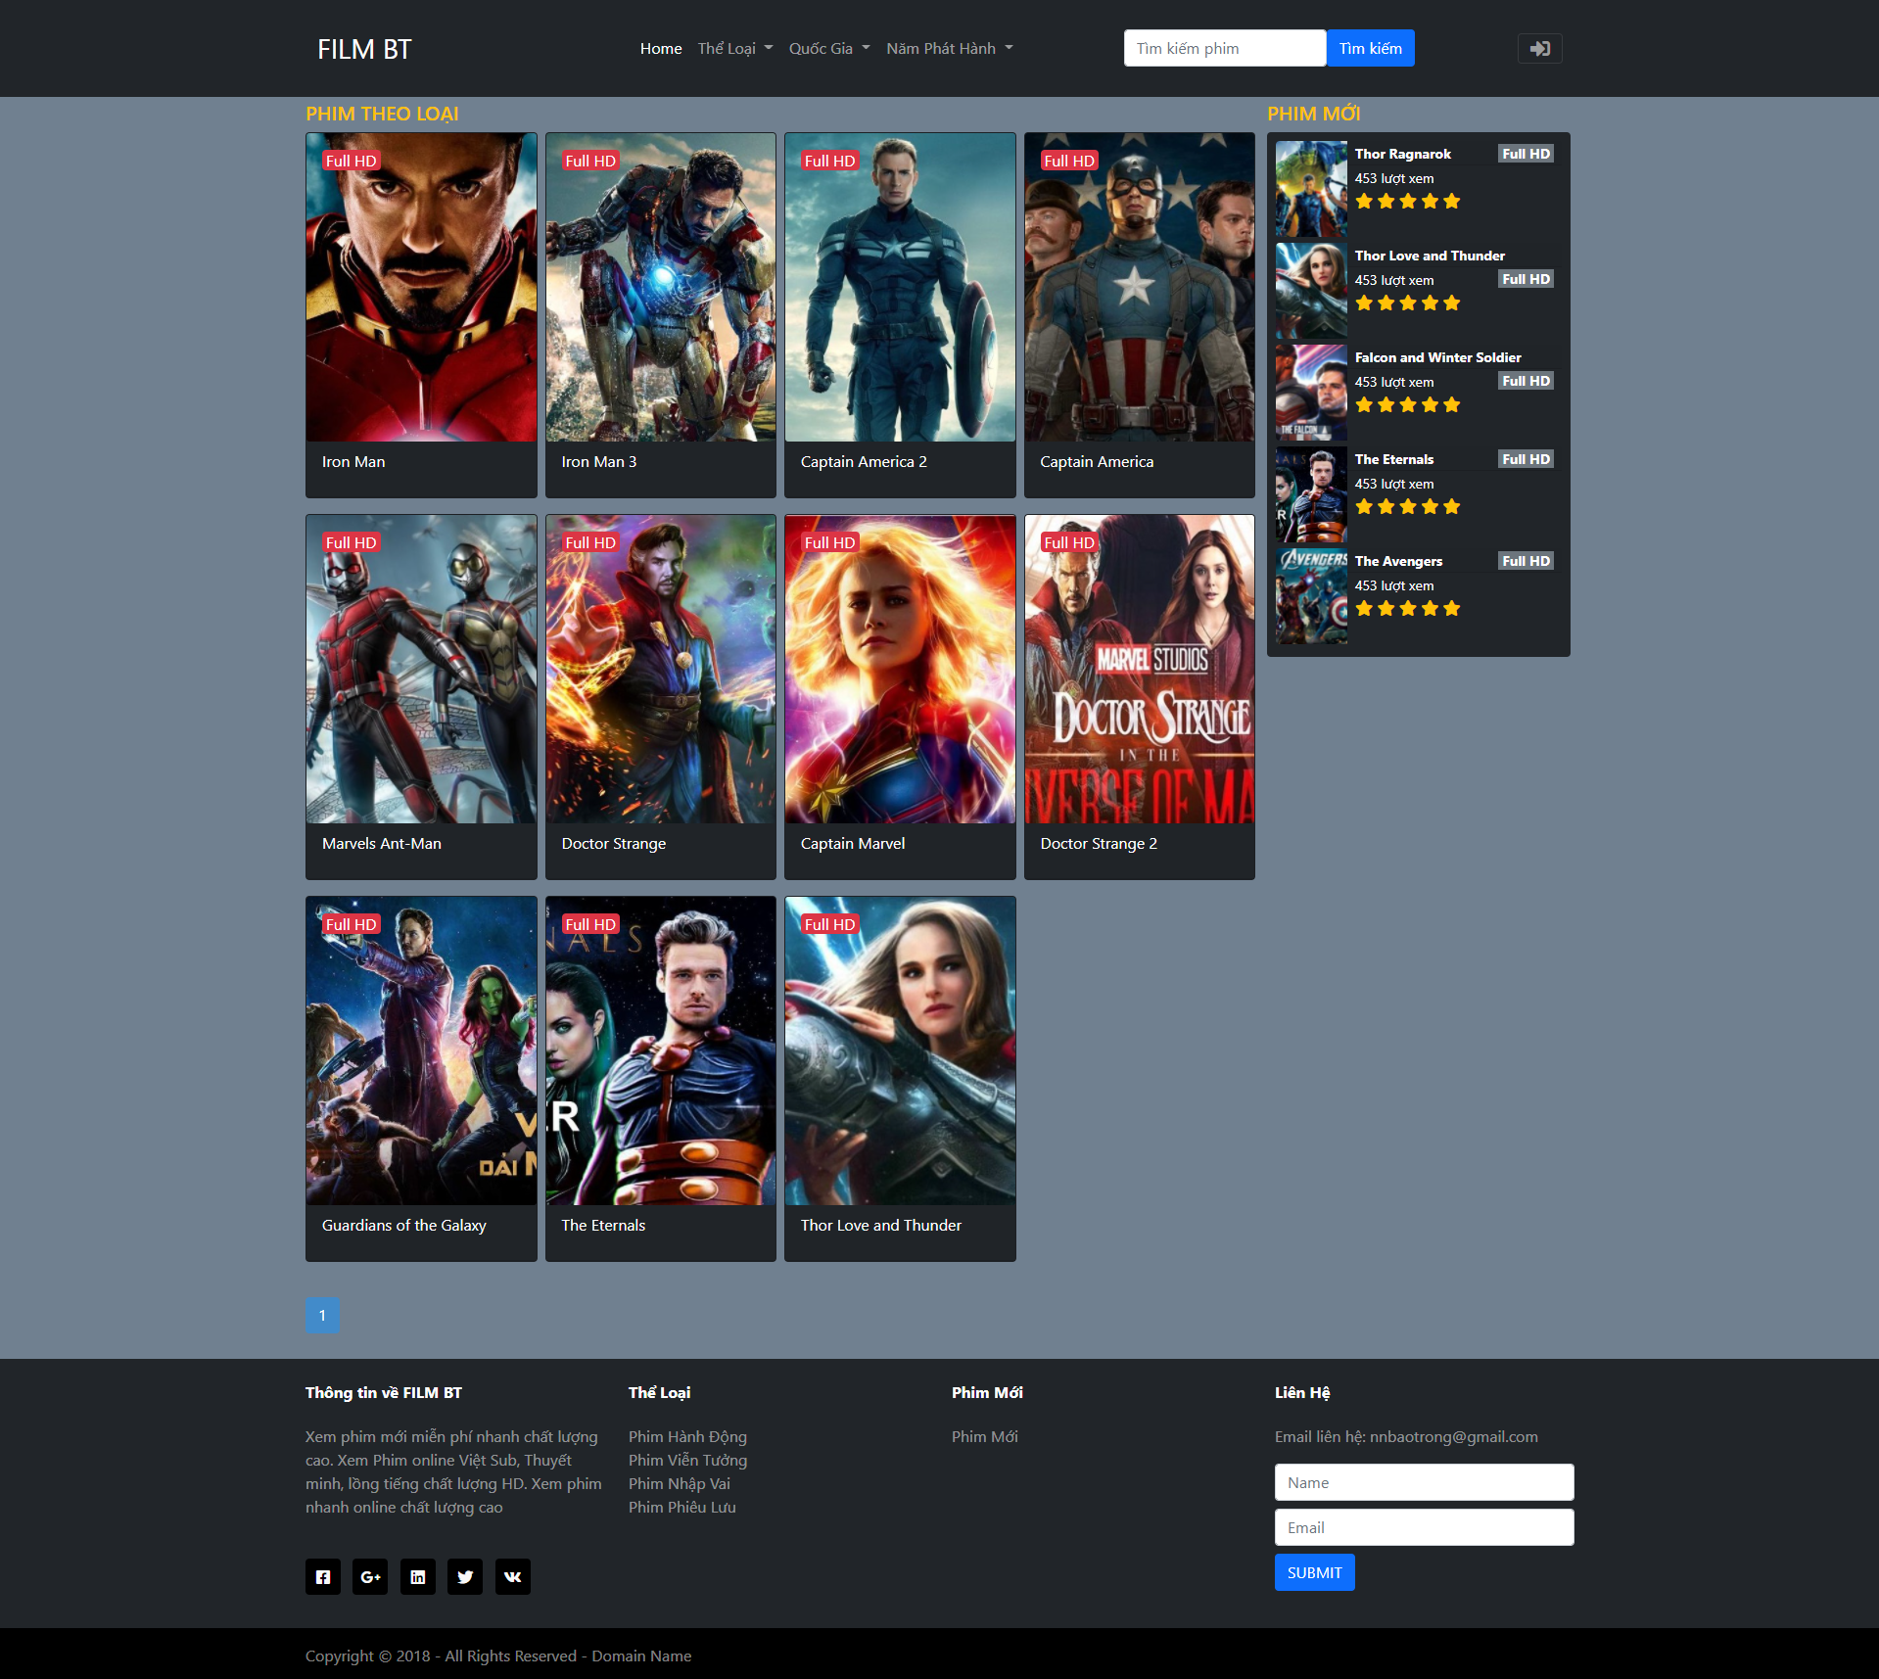

### **4.3.5 Chọn quốc gia của phim**

- Bạn có thể chọn quốc gia sản xuất để xem.

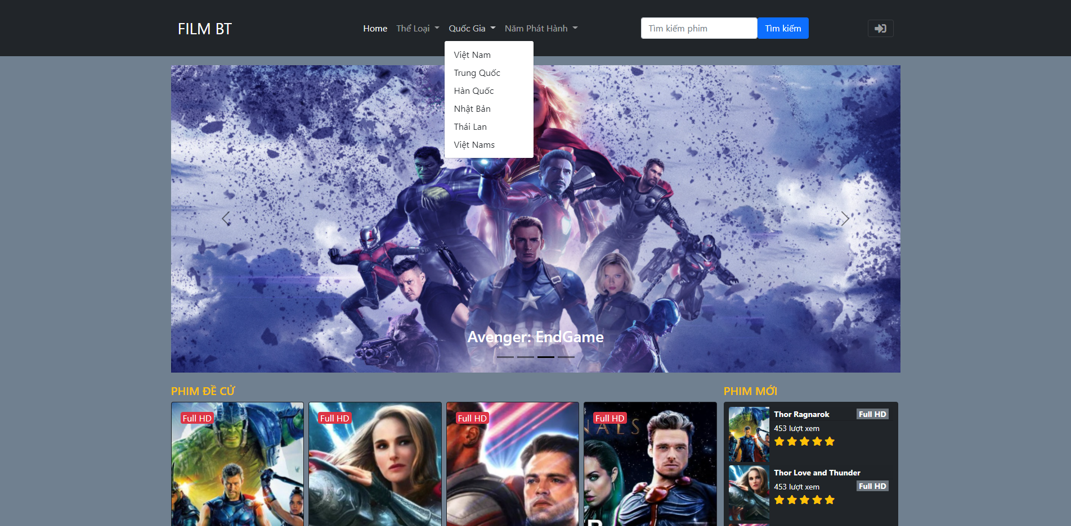

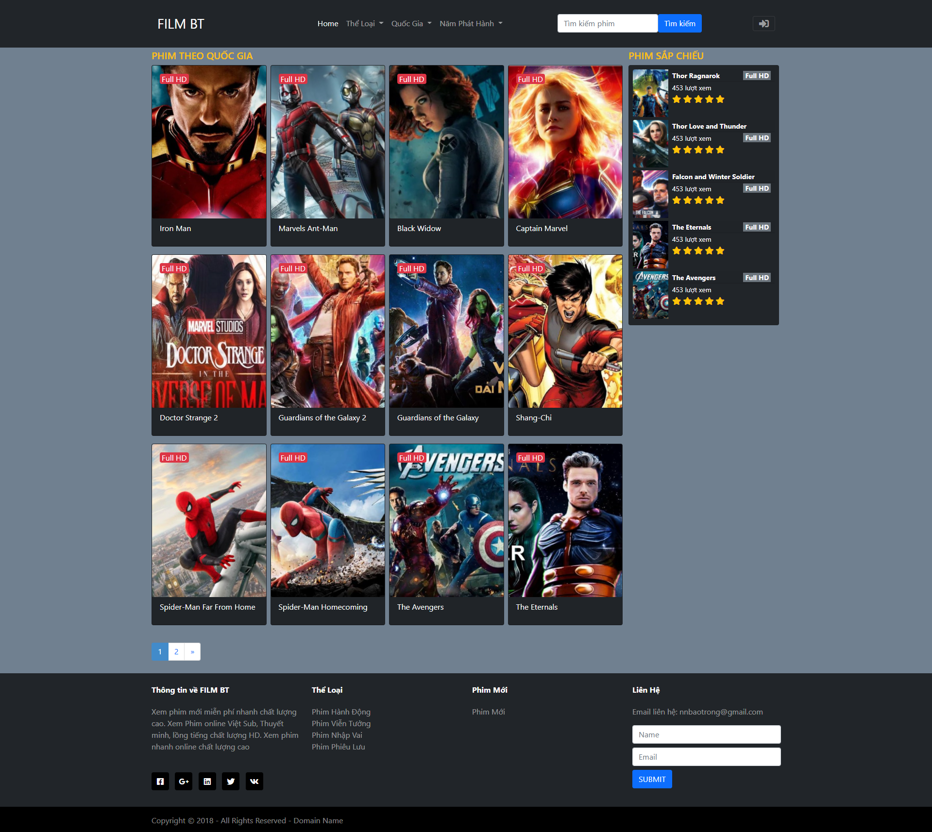

### **4.3.6 Chọn năm phát hành**

- Phim sẽ được ra theo năm, có thể giúp bạn tìm những bộ phim được công chiếu vào năm đó.

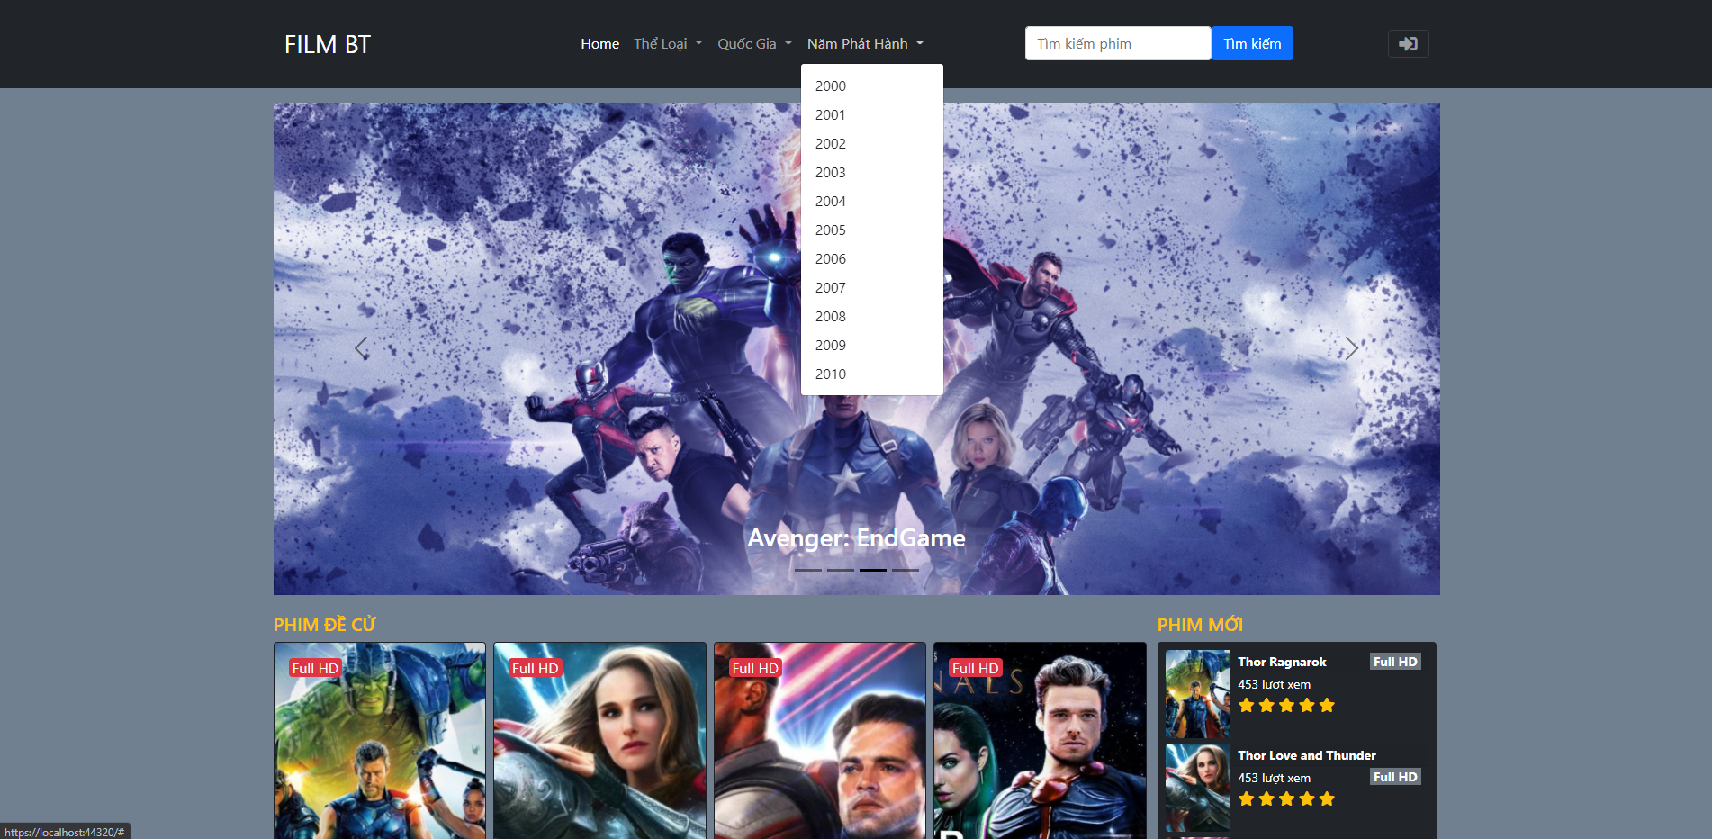

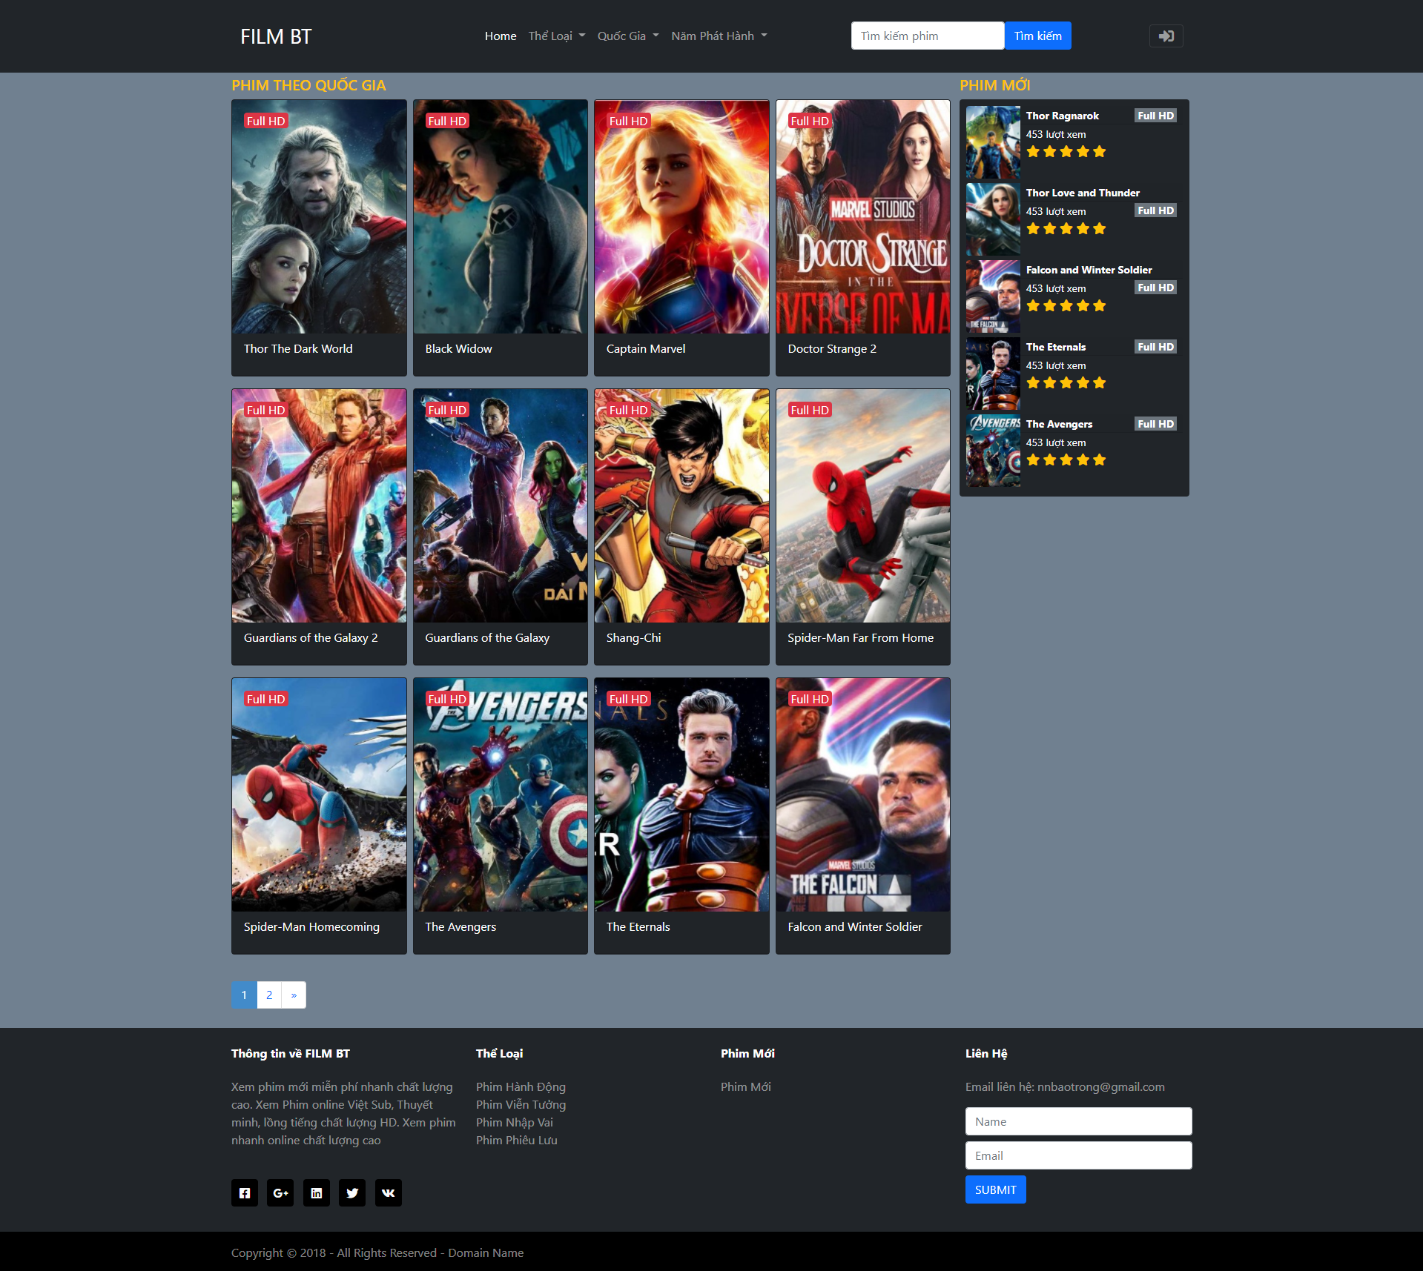

### **4.4 Trang chi tiết phim**

- Chi tiết phim sẽ hiển thị những thông tin chi tiết về bộ phim để bạn dễ dàng nắm bắt, như trạng thái, quốc gia, năm sản xuất, thể loại, chất lượng, phụ đề, lượt xem, công ty sản xuất.

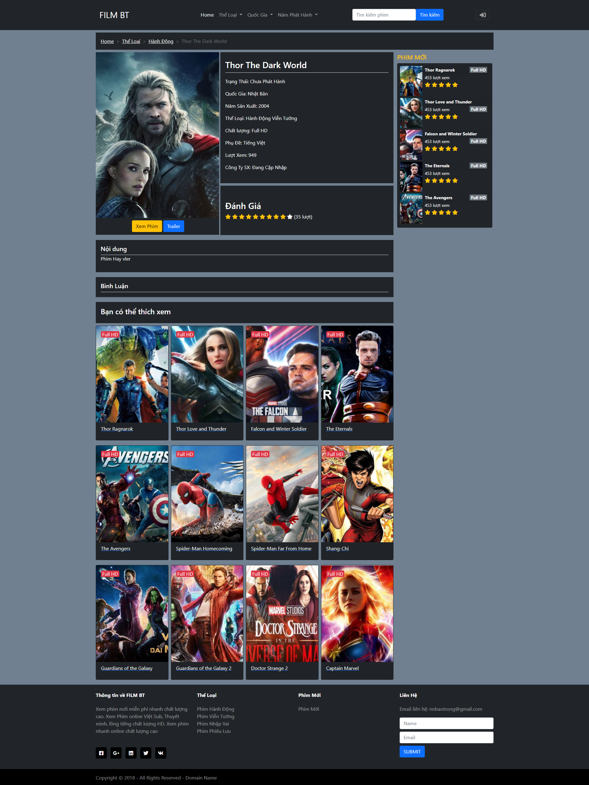

### **4.5 Trang trailer phim**

- Hầu hết tất cả phim đều đưa ra những đoạn phim ngắn đầy hấp dẫn và kịch tính để khán giả có thể xem và đợi chờ ngày được công chiếu.

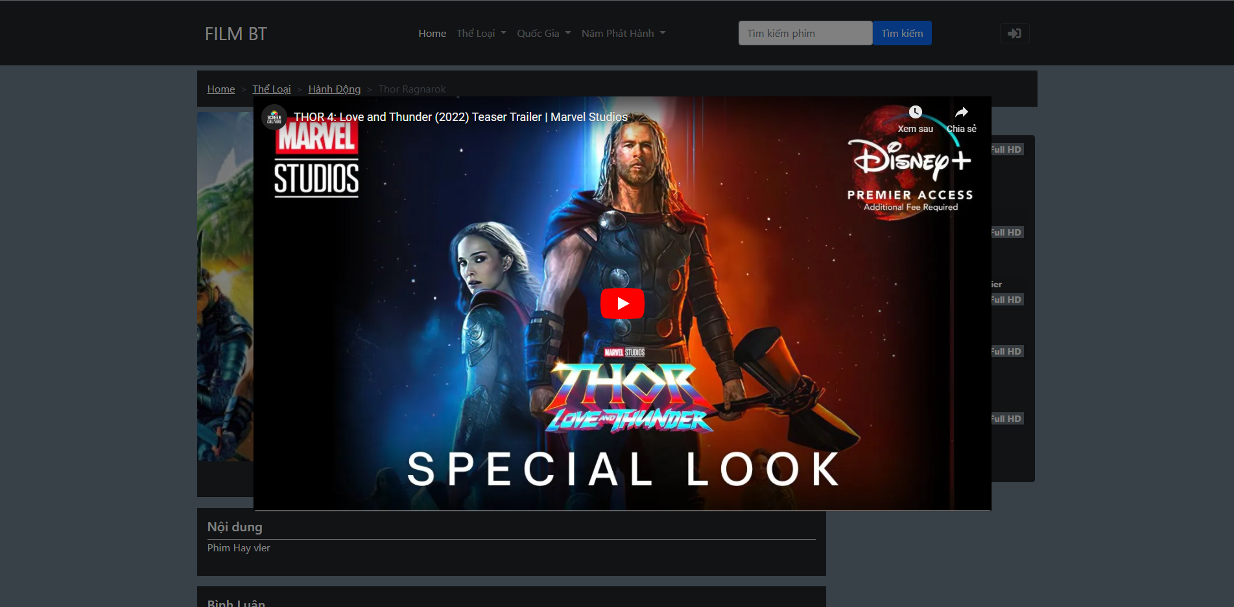

### **4.6 Trang xem Phim**

- Đối với trang xem phim thì bạn có thể xem phim, đánh giá chất lượng phim hoặc có thể bình luận về chủ đề phim mình đang theo dõi.

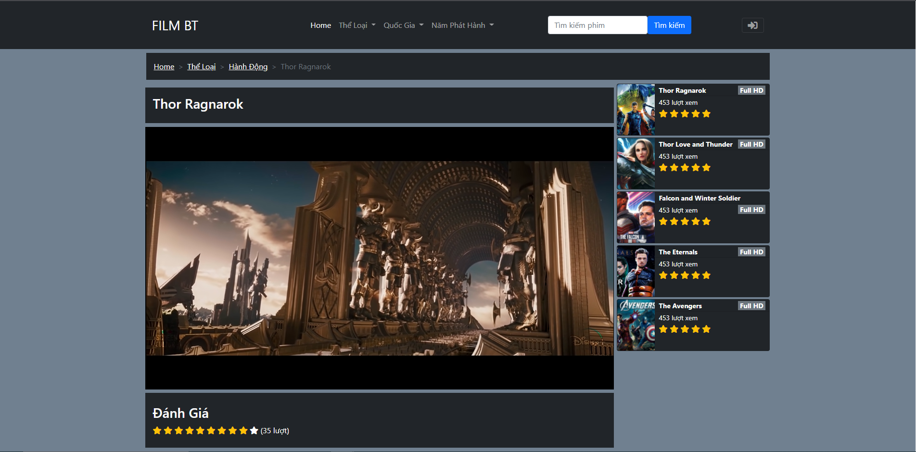

### **4.7 Bình luận Phim**

- Nếu bạn không đăng nhập thì bạn chỉ có thể xem bình, sau khi đăng thì phần nhập bình luận sẽ xuất hiện.

- Khi chưa đăng nhập.

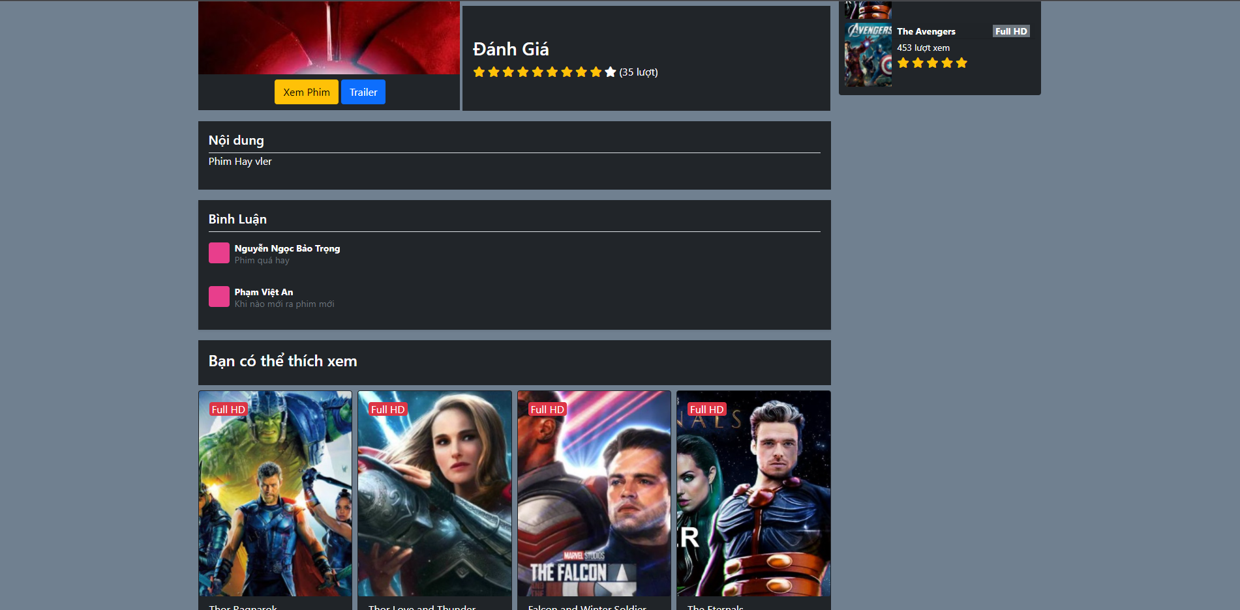

- Khi đã đăng nhập.

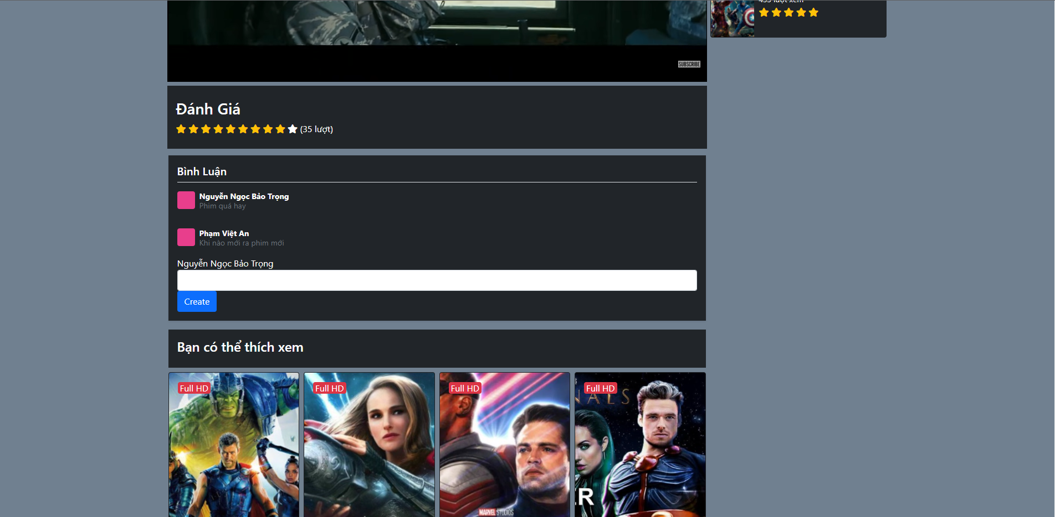

## **4.2 Giao diện Admin**

### **4.2.1 Trang Đăng nhập admin**

- Trước khi vào phần admin bạn cần phải đăng nhập.

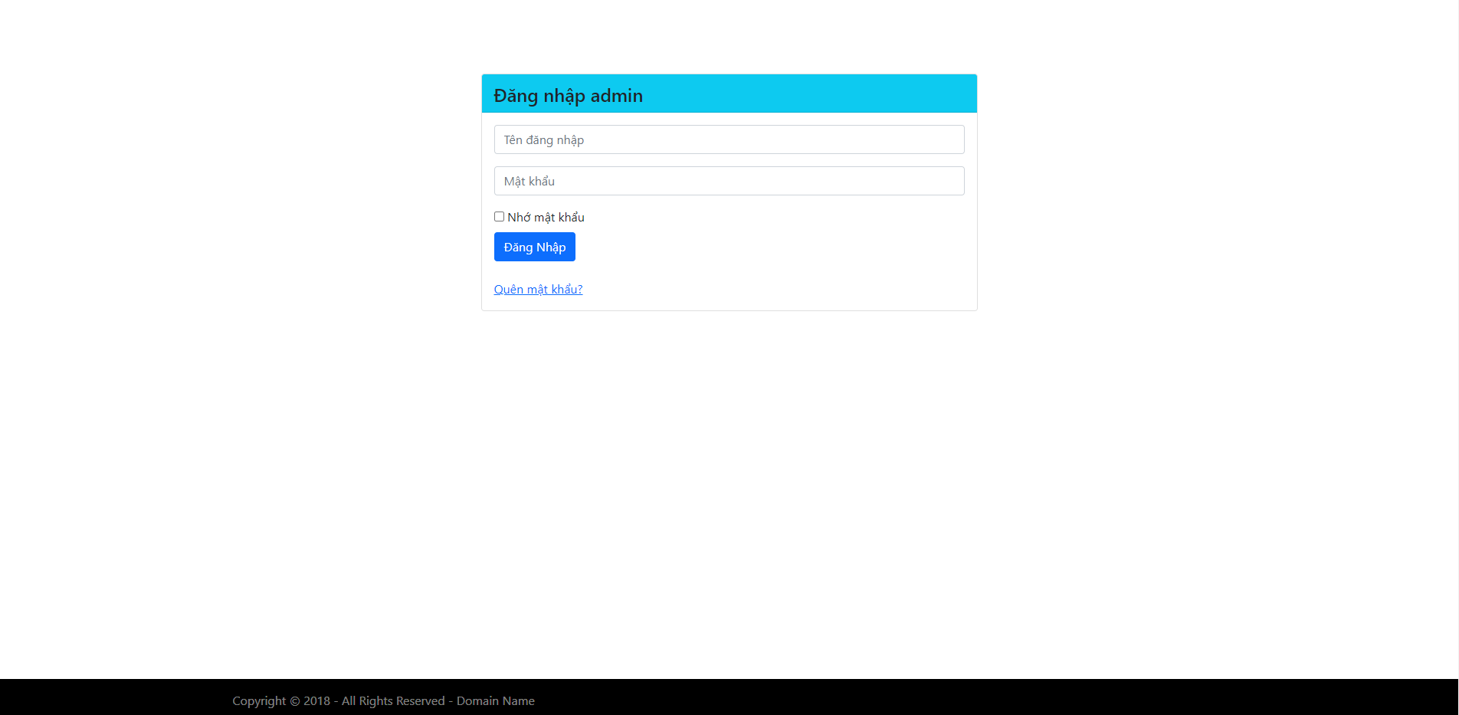

### **4.2.1 Trang Admin Home**

- Khi bạn đăng nhập vào trang admin bạn sẽ được đưa vào trang admin.

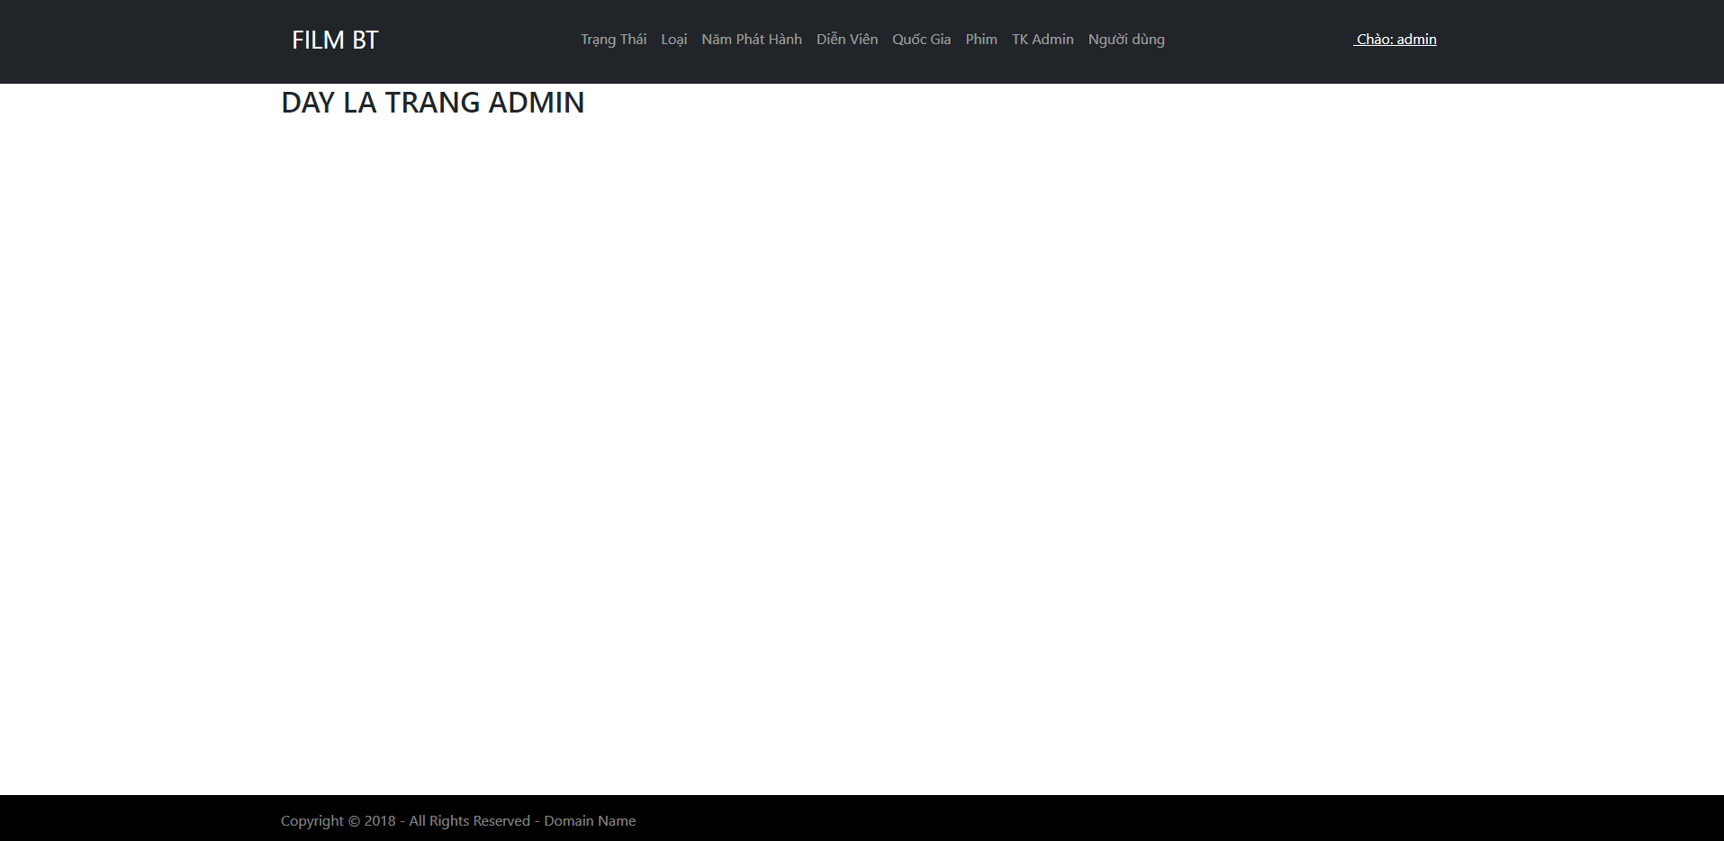

### **4.2.2 Quản lý trạng thái**

- Khi vào trang quản lý trạng thái, quản trị viên có thể thấy các loại trạng thái và kèm theo đó là thực hiện các chức năng thêm, xóa, sửa.

- Index:

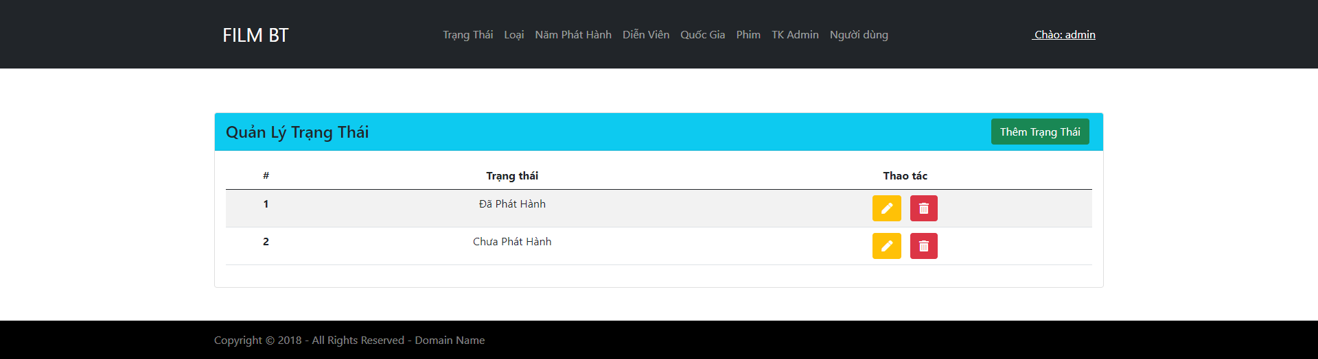

- Thêm:

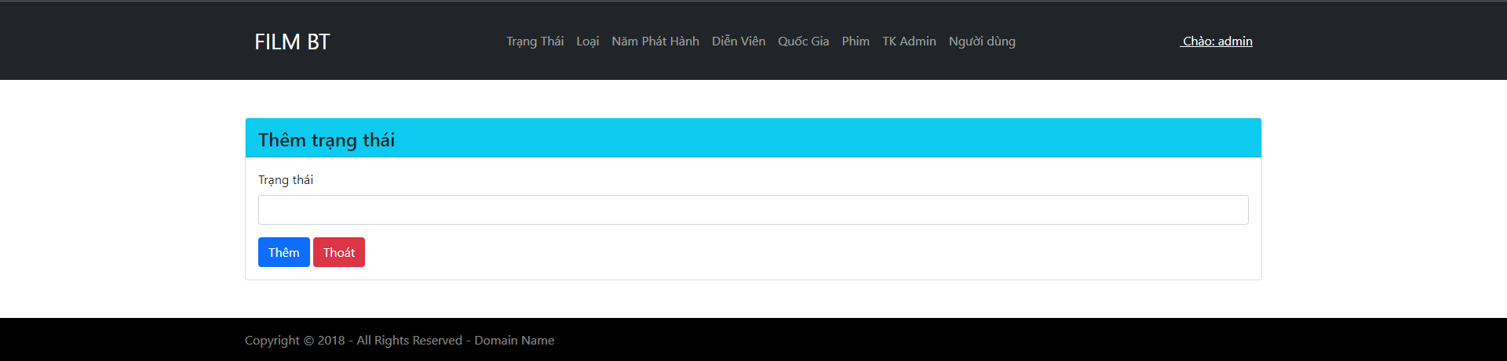

- Xóa:

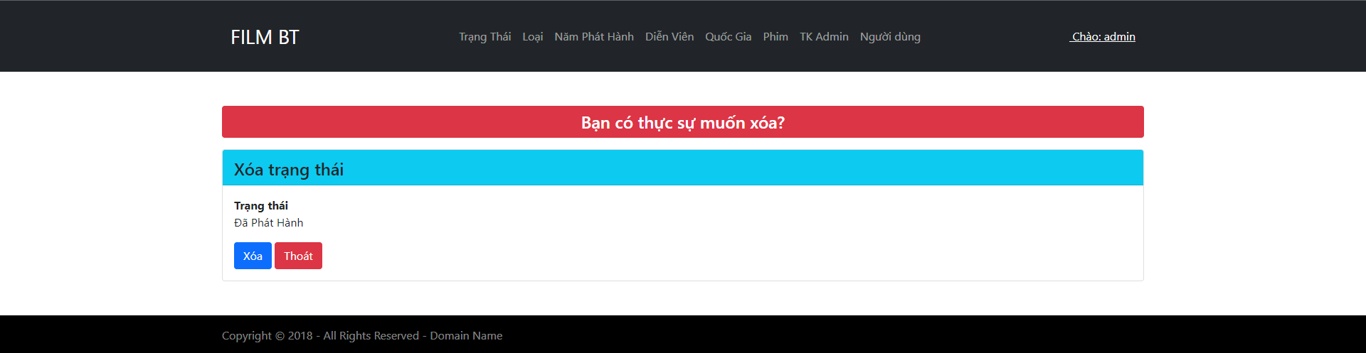

- Sửa:

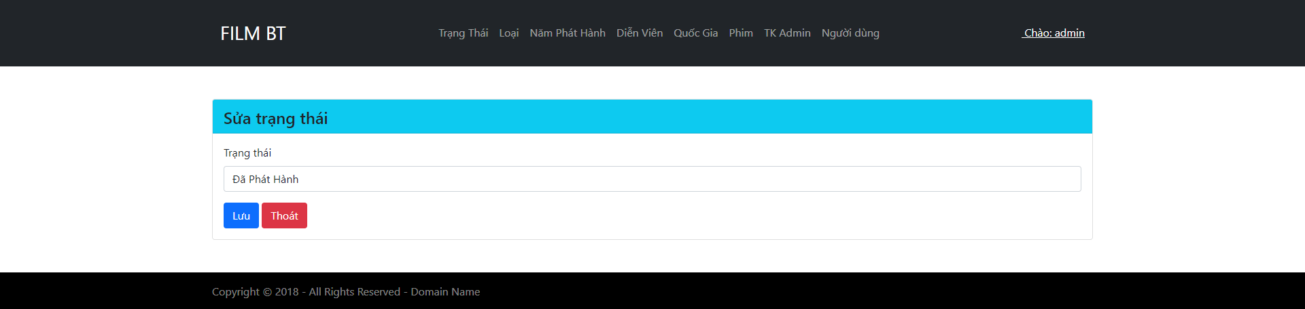

### **4.2.3 Quản lý loại**

- Trang quản lý loại, quản trị viên có thể thấy các loại phim ví dụ như hành động, phiêu lưu, tình cảm và kèm theo đó là có các chức năng thêm, xóa, sửa.

- Index:

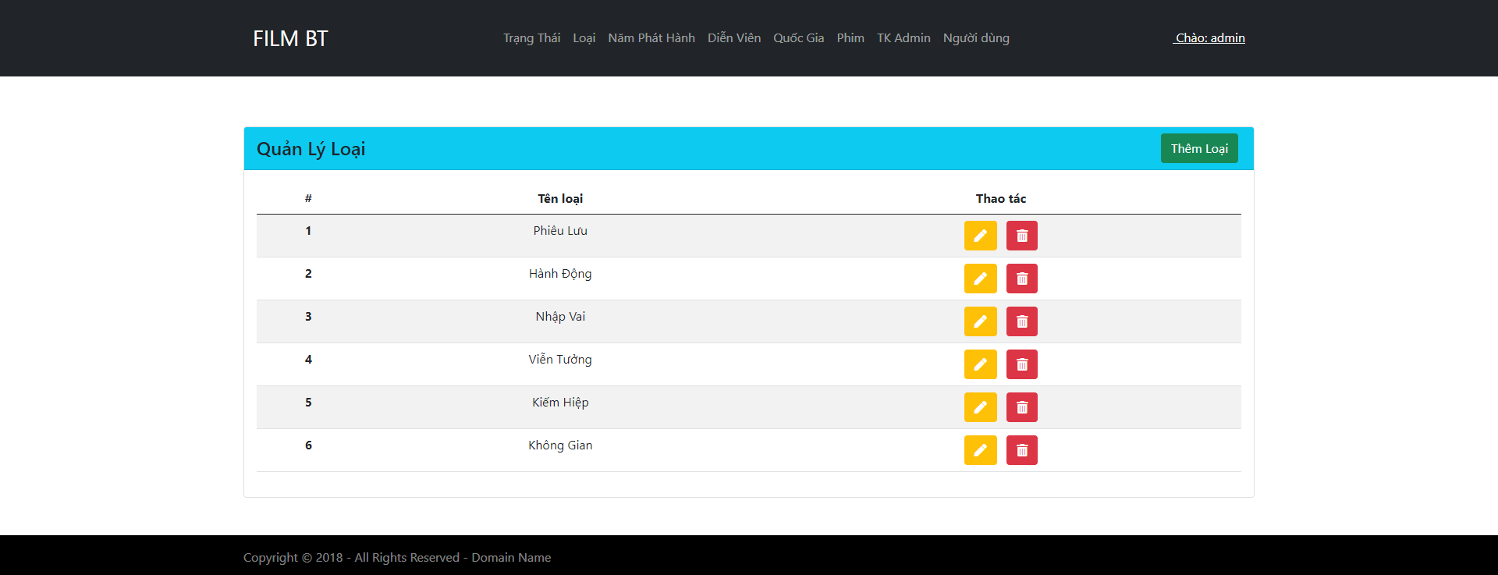

- Thêm

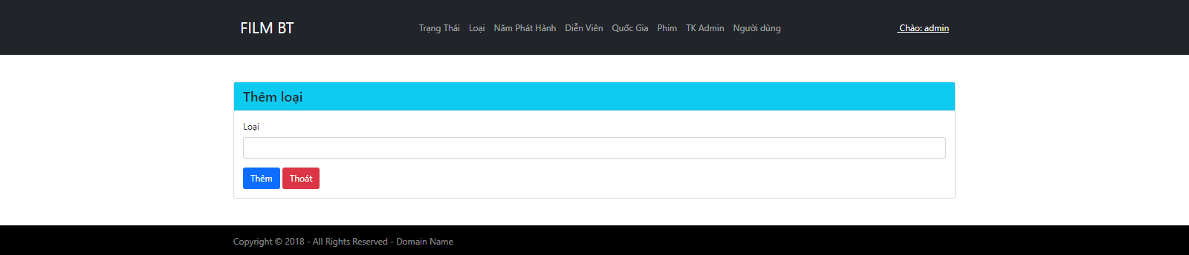

- Xóa

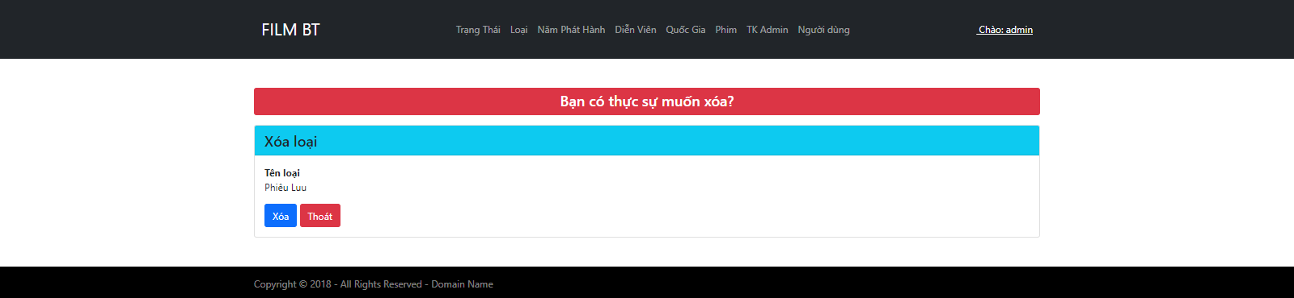

- Sửa

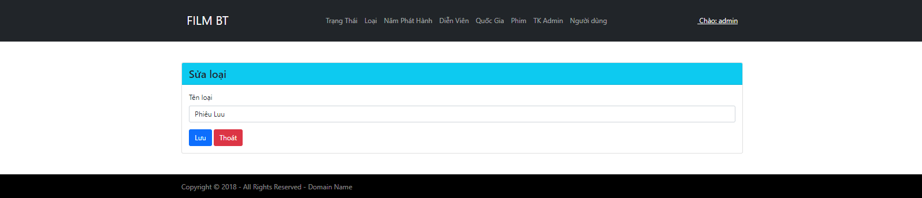

### **4.2.4 Quản lý năm phát hành**

- Trang quản lý năm phát hành, quản trị viên có thể xem năm phát hành và có các chức năng như thêm, xóa, sửa.

- Index

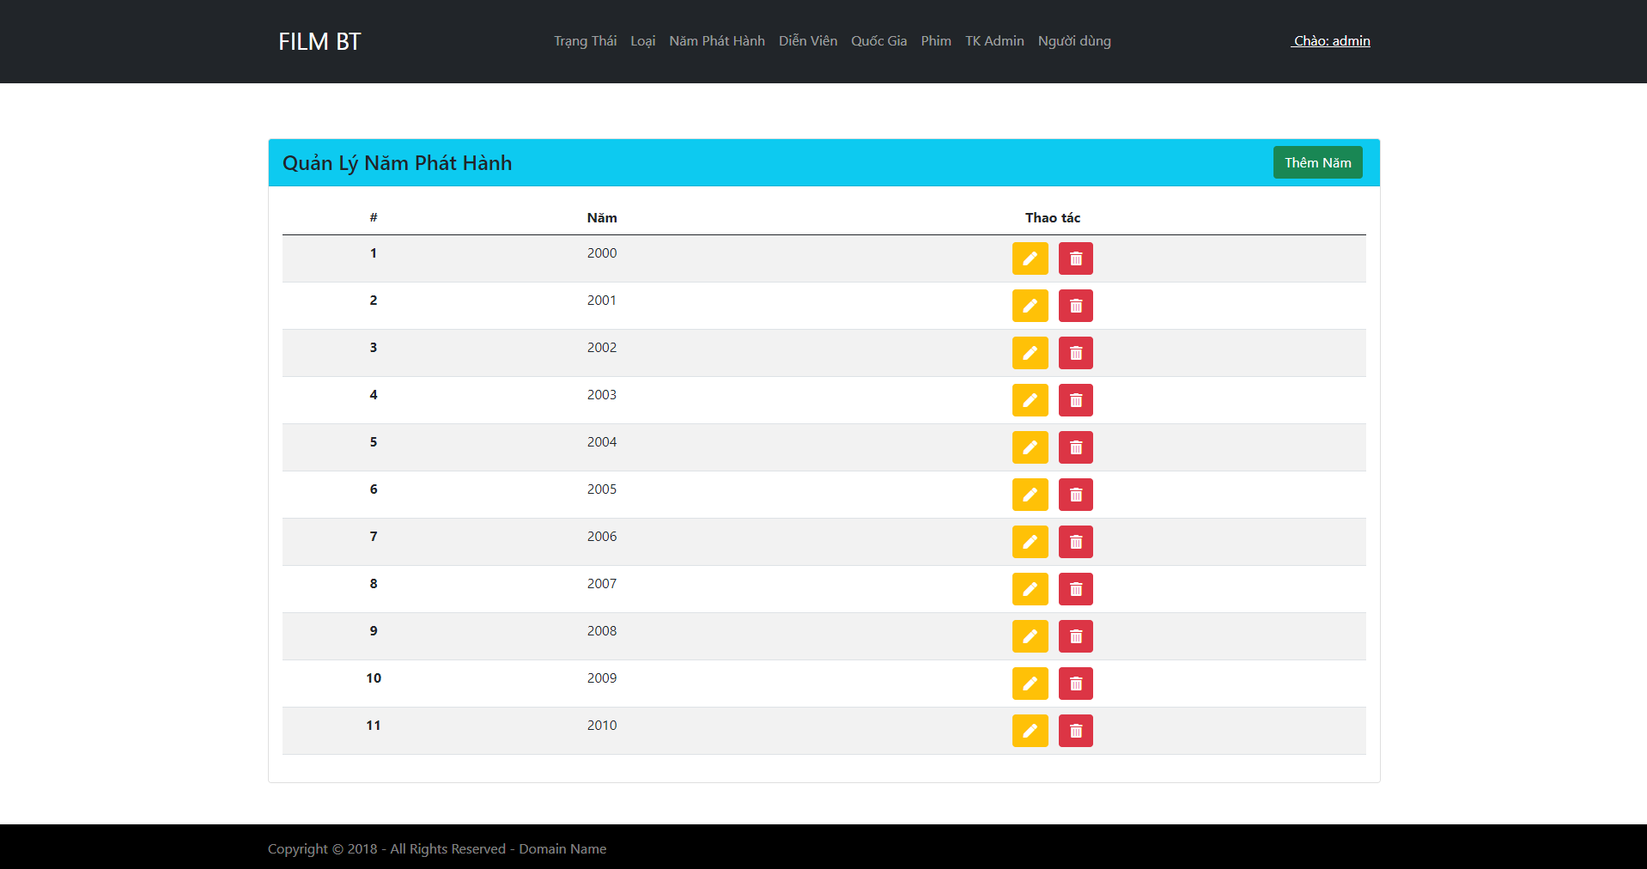

- Thêm

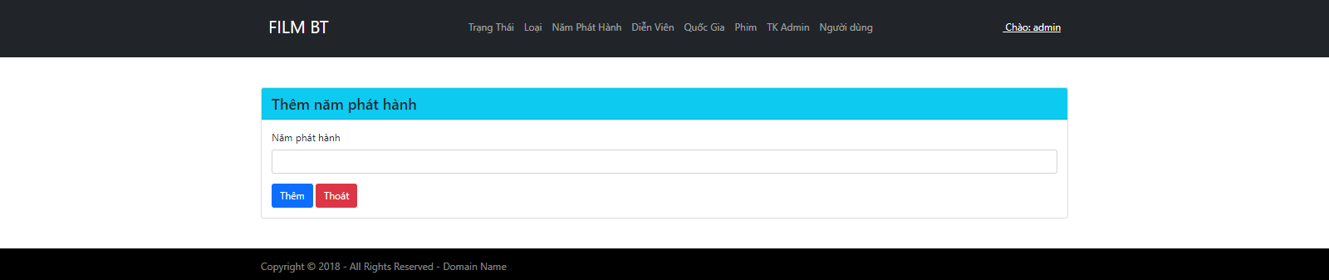

- Xóa

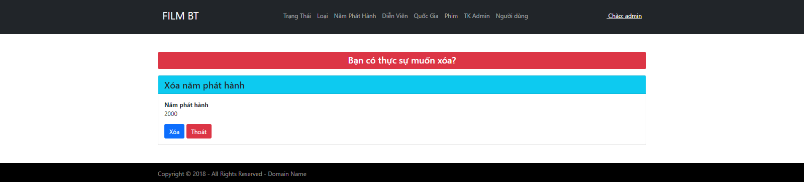

- Sửa

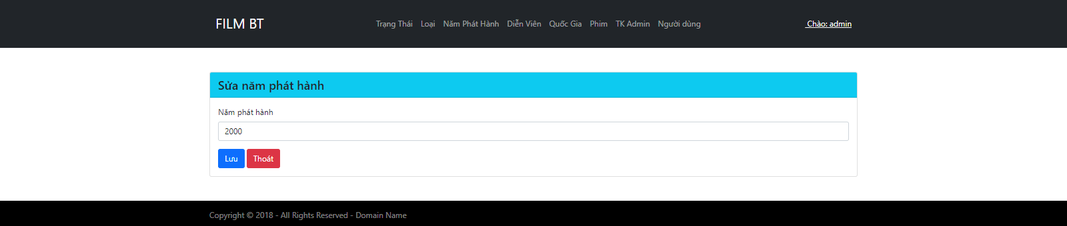

### **4.2.5 Quản lý diễn viên**

- Trang quản lý diễn viên, quản trị viên có thể xem danh sách diễn viên và có thể thêm, xóa, sửa.

- Index

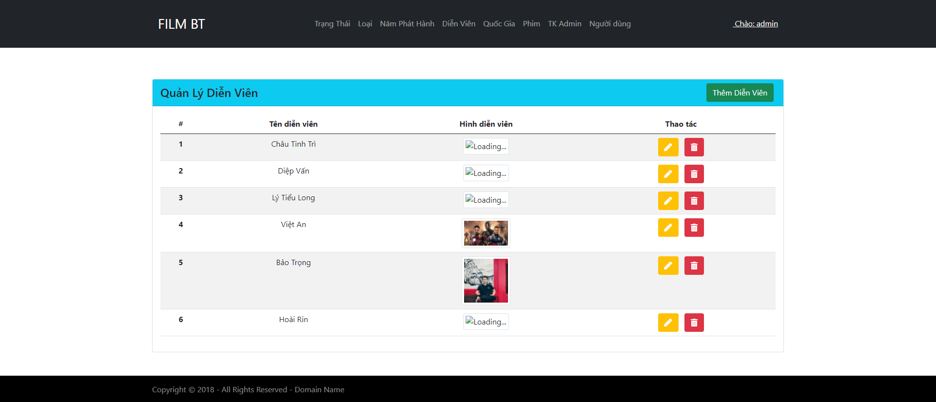

- Thêm

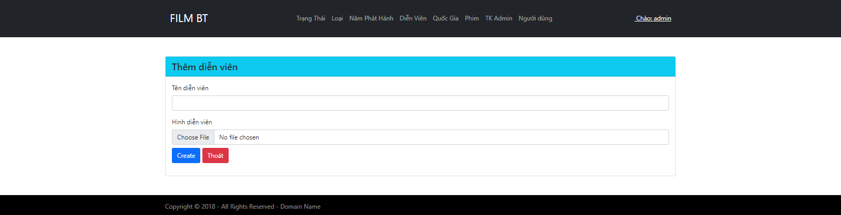

- Xóa

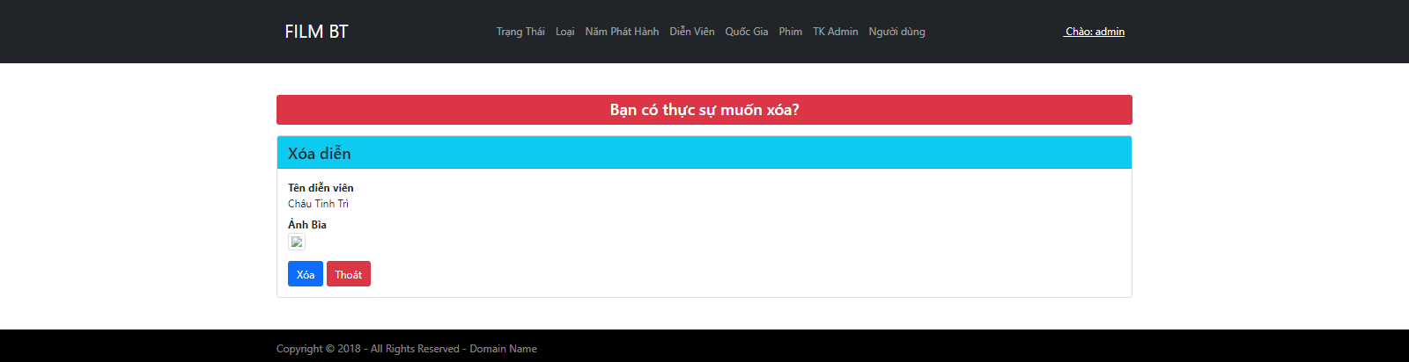

- Sửa

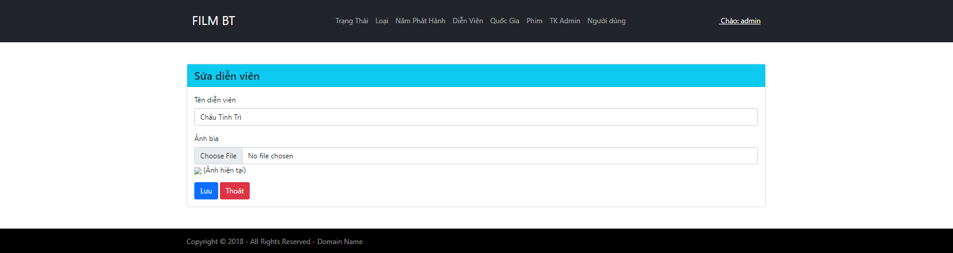

### **4.2.6 Quản lý quốc gia**

- Về trang quản lý quốc gia thì có chức năng thêm, xóa, sửa.

- Index

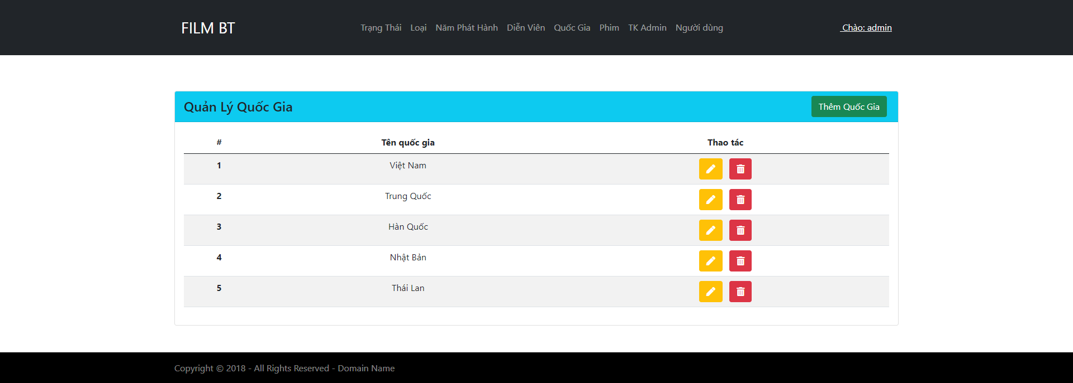

- Thêm

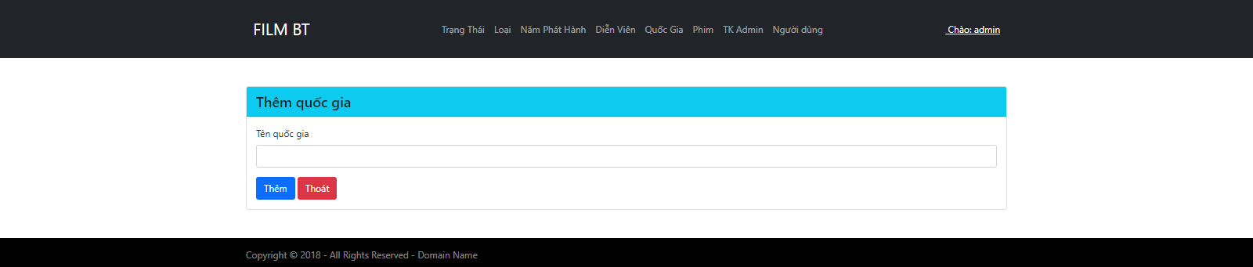

- Xóa

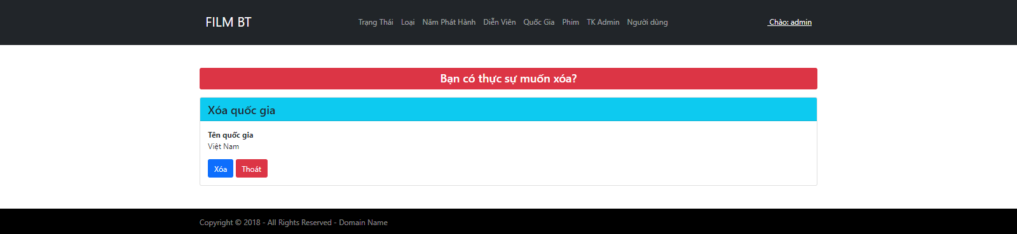

- Sửa

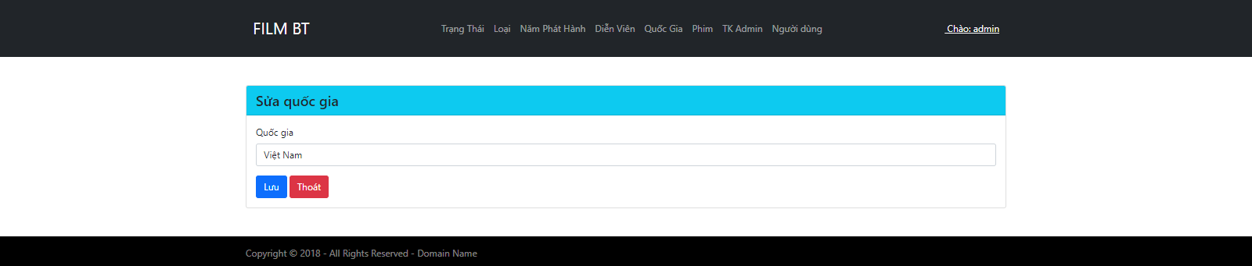

### **4.2.7 Quản lý phim**

- Có thể nói đây là trang quản lí chủ yếu nhất, trang này có những chức năng như là thêm, xóa, sửa, tìm kiếm

- Index

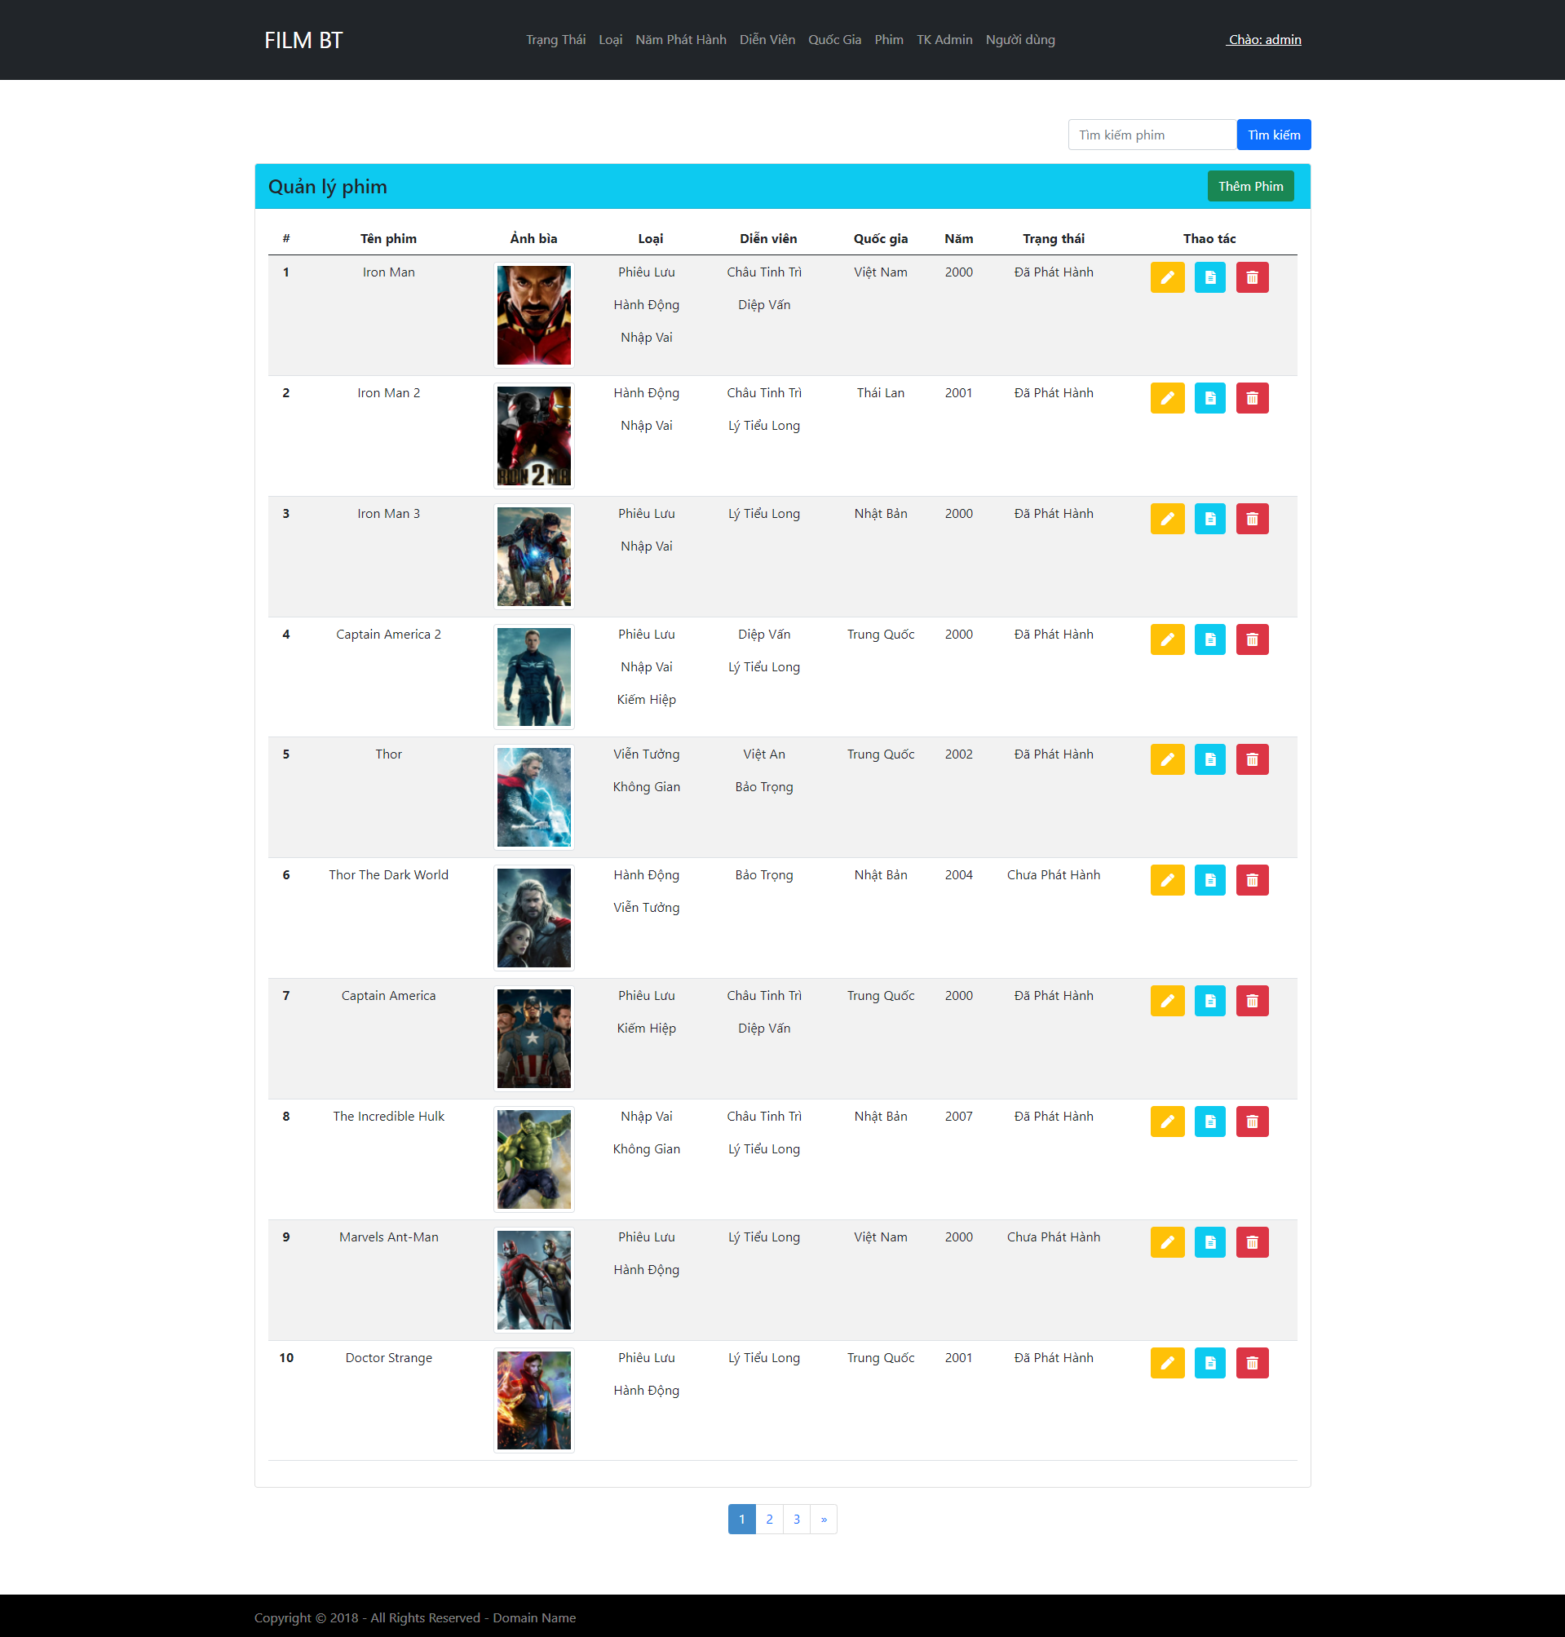

- Thêm

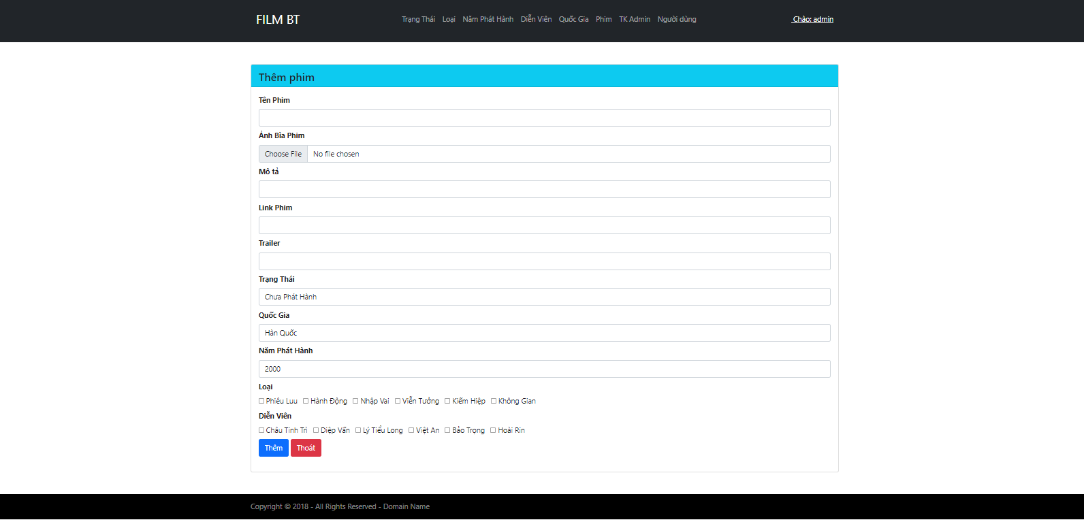

- Xóa

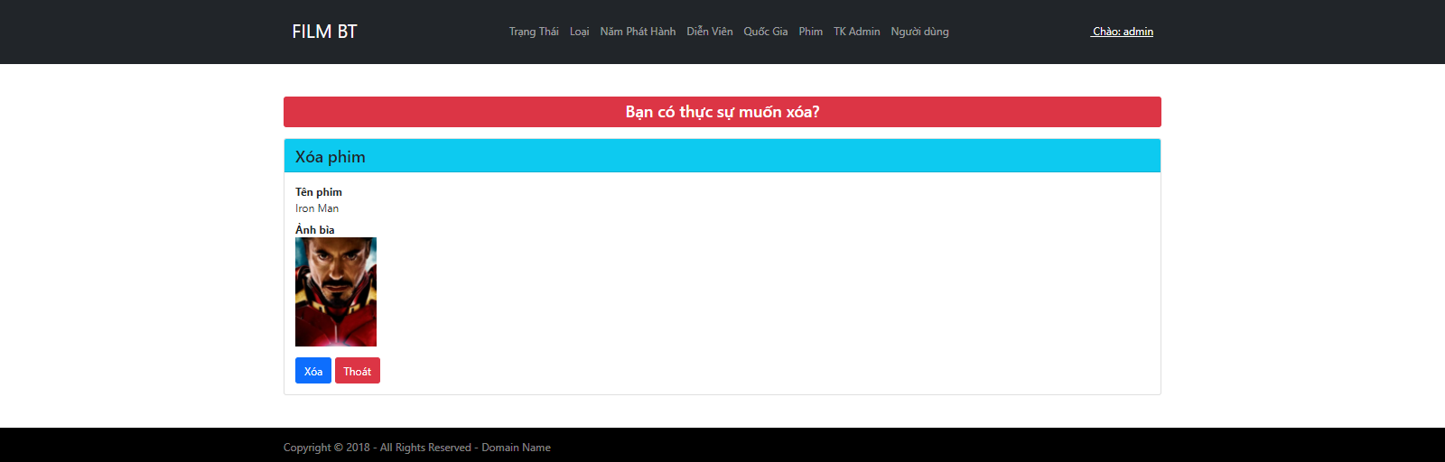

- Sửa

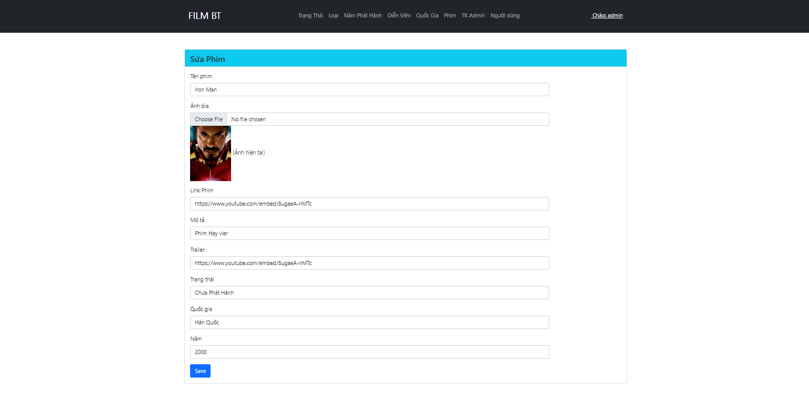

- Tìm kiếm

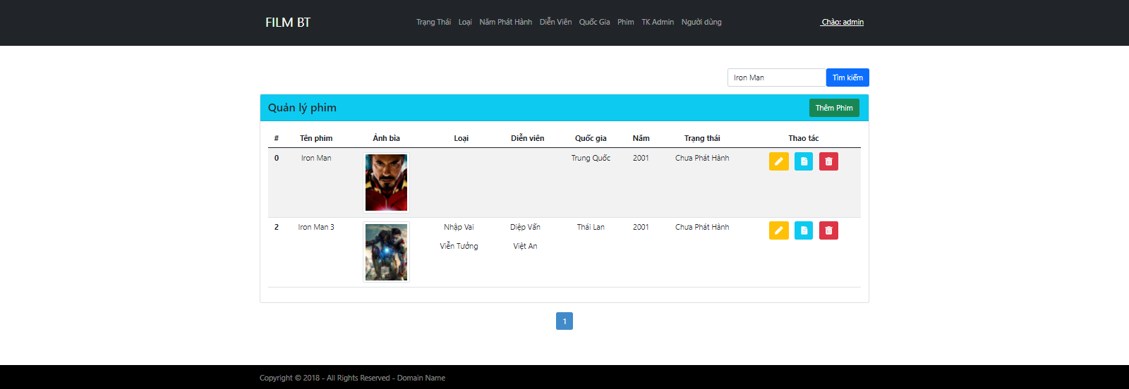

### **4.2.8 Quản lý tài khoản Admin**

- Trang quản lý Admin cũng giống như quản lý tài khoản người dùng vậy, quản trị viên có xem danh sách tài khoản admin và cũng có các chức năng thêm, xóa, sửa.

- Index

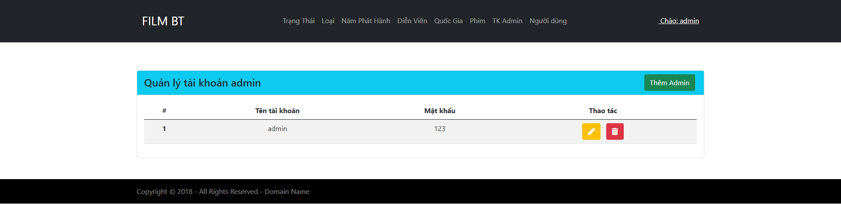

- Thêm



- Xóa



- Sửa



### **4.2.9 Quản lý Người dùng**

- Trang quản lý người dùng, quản trị viên có thể xem, quản lý người dùng và thêm, xóa, sửa.

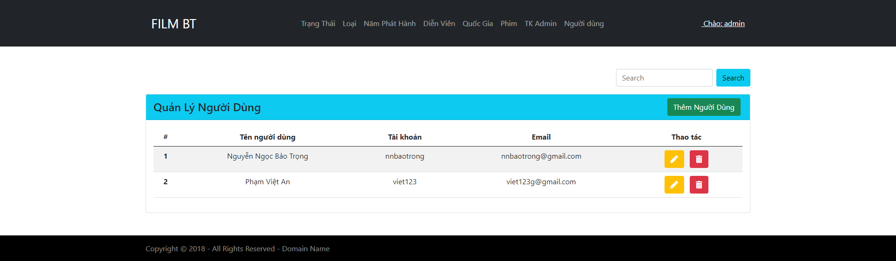

- Thêm

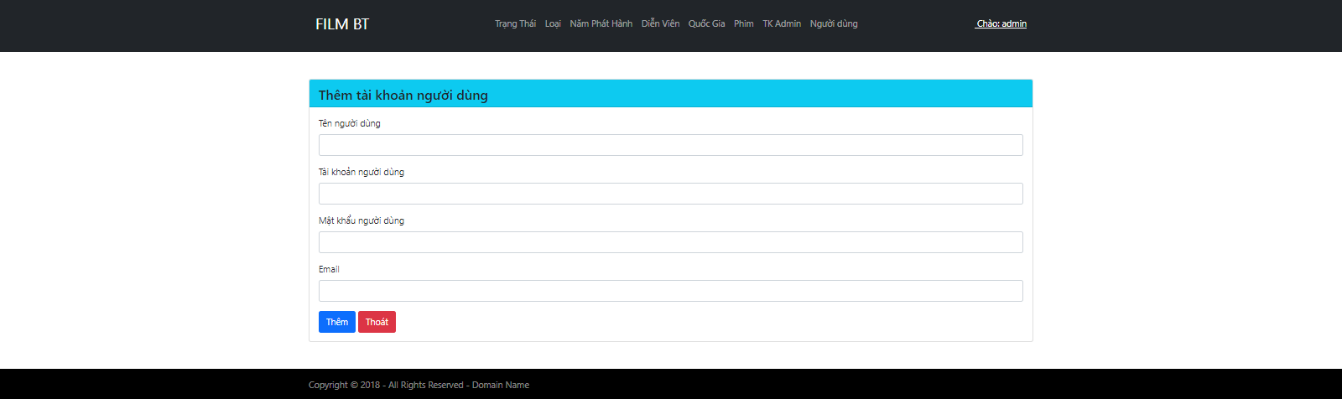

- Xóa

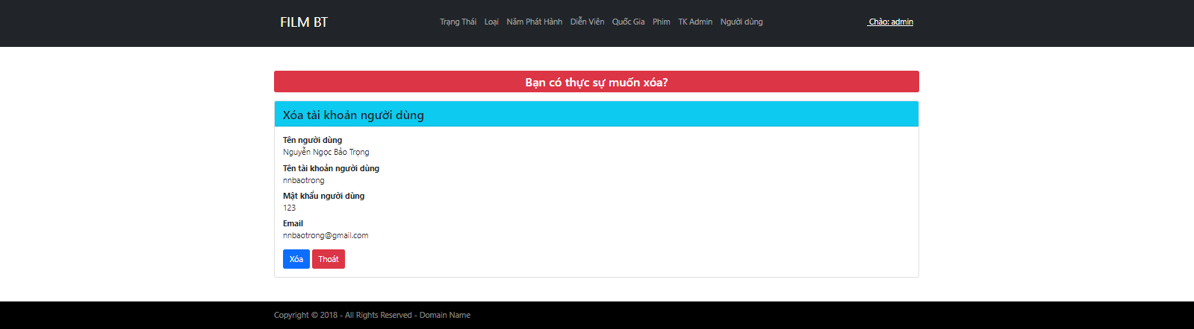

- Sửa

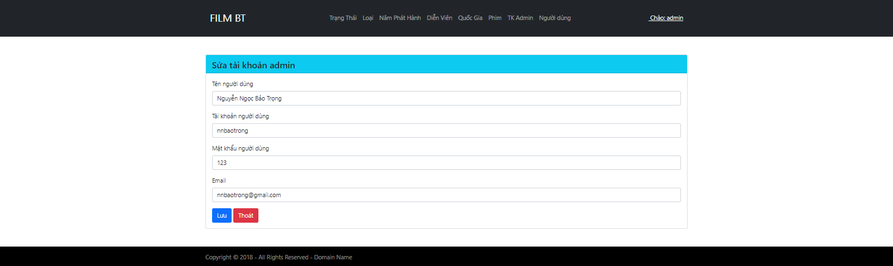

# **CHƯƠNG 5: KẾT LUẬN VÀ HƯỚNG PHÁT TRIỂN**

- Để hoàn thành đề tài này, chúng em xin chân thành cảm ơn giảng viên Ts. Lê Thị Ngọc Thơ là người đã quan tâm, giúp đỡ chúng em trong suốt thời gian qua.

## **5.1 Ưu điểm và hạn chế**

### **5.1.1 Ưu điểm**

- Cơ bản nắm được các bước xây dựng một website xem phim trực tuyến, thực hiện đúng quy trình.

- Xây dựng được bố cuc trang web hợp lý, bước đầu thực hiện được nghiệp vụ của hệ thống.

### **5.1.2 Hạn chế**

* Website nhỏ, mang tính chất mô phỏng.
* Cơ sở dữ liệu nhỏ, chức năng phân quyền chưa được tối ưu.

## **5.2 Hướng phát triển**

* Xây dựng website sử dụng được đáp ứng đầy đủ yêu cầu nghiệp vụ của hệ thống.
* Phân quyền và quản trị tối ưu.
* Cơ sở dữ liệu phong phú.

## **Tài liệu tham khảo**

* <https://visualstudio.microsoft.com/vs/features/windows-apps-games/>
* <https://code.visualstudio.com/docs>
* <https://circleci.com/product/>
* <https://getbootstrap.com/docs/4.0/getting-started/introduction/>
* <https://docs.microsoft.com/en-us/dotnet/visual-basic/programming-guide/language-features/linq/introduction-to-linq>